- DATOS DEL INFORME
Servicio :
Disposición Final Gestión de Residuos Hospitalarios Recolección, Barrido y Limpieza – ASE # 1, 2, 3, 4
X

y 5
Período de análisis: Diciembre de 2020

- DESARROLLO DEL INFORME

En el presente informe se consolida la información de las actividades de la gestión comercial y financiera del servicio público de aseo, de diciembre de 2020, para las cinco Áreas de Servicio Exclusivo – ASE, que comprenden las 20 localidades de Bogotá, D. C., en los Contratos de Concesión suscritos para tal fin, los cuales tienen por objeto Concesionar bajo la figura de áreas de servicio exclusivo, la prestación del servicio público de aseo en la ciudad de Bogotá D.C. - Colombia, en sus componentes de recolección de residuos no aprovechables, barrido, limpieza de vías y áreas públicas, corte de césped, poda de árboles en áreas públicas, lavado de áreas públicas y transporte de los residuos generados por las anteriores actividades a los sitios de disposición final, presentados en la siguiente tabla:

Tabla No. 1 Esquema Concesionado de Aseo 2018 – 12 de febrero de 2018
Fuente: UAESP – Subdirección de RBL
ASE | PRESTADOR | CONTRATO | LOCALIDAD
1 | PROMOAMBIENTAL DISTRITO S.A.S. E.S.P. | Cto. 283 del 18 de enero de 2018 | 1 Usaquén - 2 Chapinero - 3 Santa fe - 4 San Cristóbal - 5 Usme - 17 La Candelaria - 20 Sumapaz
2 | LIME S.A. E.S.P. | Cto. 284 del 18 de enero de 2018 | 6 Tunjuelito - 7 Bosa - 13 Teusaquillo - 14 Los Mártires - 15 Antonio Nariño - 16 Puente Aranda - 18 Rafael Uribe Uribe - 19 Ciudad Bolívar
3 | CIUDAD LIMPIA BOGOTÁ S.A. E.S.P. | Cto. 285 del 18 de enero de 2018 | 8 Kennedy - 9 Fontibón
4 | BOGOTÁ LIMPIA S.A.S. E.S.P. | Cto. 286 del 18 de enero de 2018 | 10 Engativá - 12 Barrios unidos
5 | ÁREA LIMPIA DISTRITO CAPITAL S.A.S. E.S.P. | Cto. 287 del 18 de enero de 2018 | 11 Suba

Es así como el Consorcio Proyección Capital en ejercicio del Contrato 396 de 2012, vigila el cumplimiento de las obligaciones contractuales de cada uno de los prestadores del servicio público de aseo, de acuerdo con lo establecido en la Ley 142 de 1994 y la normatividad legal vigente. Entre sus obligaciones contractuales se encuentra la gestión comercial y financiera, que comprende las actividades de administración, actualización y mantenimiento del catastro de usuarios, medición y actualización de aforos, reporte de información al Sistema Único de Información – SUI de la Superintendencia de Servicios Públicos Domiciliarios – SSPD, liquidación, facturación y recaudo de los pagos, gestión de cartera, administración de los dineros, y atención a los usuarios. Por tanto, la Interventoría de la gestión comercial y financiera por parte del Consorcio Proyección Capital se realizó a través de los informes que le entregó cada uno de los Concesionarios y del Sistema de Información para la Gestión y Operación del Servicio Público de Aseo – SIGAB.

En cumplimiento del contrato 396 de 2018, el Consorcio Proyección Capital radicó en esta Unidad el informe mensual de interventoría realizada a los Prestadores del servicio público de aseo, mediante el oficio 20217000018932 del 19 de enero de 2021.

De otro lado, en el mes de diciembre de 2020 no se realizó la reunión entre el Consorcio Proyección Capital y la UAESP para la presentación del informe mensual de las actividades de la gestión comercial y financiera del esquema de aseo de noviembre de 2020, que contiene la información un mes vencido es decir de octubre de 2020, y tampoco se realizaron reuniones entre el Consorcio Proyección Capital, la UAESP y cada uno de los Concesionarios con el fin de revisar los aspectos importantes de cada una de las actividades de la gestión comercial y financiera. Por tal razón, estas reuniones serán realizadas en el mes de enero de 2021.

Igualmente, en el mes de diciembre de 2021 se realizó la reunión entre el Consorcio Proyección Capital, la UAESP y los concesionarios para la presentación del informe del Comité Fiduciario.

A continuación, se presentan cada una de las actividades de la gestión comercial y financiera del servicio público de aseo de diciembre de 2020:

A. Catastro de Suscriptores y Usuarios

El Consorcio Proyección Capital ha realizado la interventoría de los contratos de Prestación del servicio público de aseo en cada una de las actividades de la gestión comercial y financiera, la cual incluye la Administración del Catastro de Suscriptores y Usuarios, y realizó las verificaciones y análisis pertinentes para comprobar el cumplimiento de las obligaciones contractuales a cargo de los Concesionarios.

El Consorcio Proyección Capital en el informe del mes de diciembre de 2020 en el que reporta las actividades de noviembre de 2020, presenta cada una de las actividades revisadas en la ejecución de los contratos de concesión suscritos por la UAESP para la prestación del servicio público de aseo, relacionadas con el Catastro de Suscriptores y usuarios, tales como composición general, distribución por tipo de productor, localidad, uso y ciclo de facturación, nuevos suscriptores y usuarios, número de suscriptores en predios desocupados, novedades, mantenimiento del catastro, entre otros, y realiza el análisis de la información reportada por los Prestadores versus la información generada en SIGAB.

Así mismo, dentro de la supervisión realizada a la ejecución del Contrato de Interventoría suscrito con el Consorcio Proyección Capital se realizó la revisión del Informe de Interventoría mencionado y de la documentación radicada por esta, relacionada con la ejecución de cada una de las actividades del servicio en el componente comercial y financiero por parte de los Prestadores del servicio público de aseo, así como, de la información registrada en SIGAB.

En el informe de Interventoría, el Consorcio Proyección Capital continúa informando que de acuerdo con lo establecido en el Decreto 399 de 2014, revisó la marcación en el archivo plano del Catastro de Suscriptores y en el archivo plano de facturación, de las viviendas de intereses Prioritario -VIP, presentes dentro de cada ASE, con el fin de aplicar la estratificación correspondiente, sin quitarle el estrato original.

De igual forma, la Interventoría manifiesta en los apartes de Promoambiental Distrito S.A.S. E.S.P. que identificó que 158 registros presentados en la base de datos del Prestador que no se encontraron en la base de datos consolidada que envió el IDPC ni en los soportes ya aportados por el concesionario en respuestas anteriores, y que, por tanto, mediante comunicado UAESP-CPCASE1-2775-20 del 24 de diciembre de 2020, solicitó la copia de estos soportes.

En cuanto a Bogotá Limpia S.A.S. E.S.P., el Consorcio Proyección Capital manifestó que generó el comunicado UAESP-CPC-ASE4-2172-20, del 23 de diciembre de 2020, en el que le solicitó el soporte de marcación de 2 cuentas no encontradas en la base de datos enviada por el IDPC ni en el SIGAB.

Los cinco Prestadores Promoambiental Distrito S.A.S. E.S.P., Limpieza Metropolitana S.A. E.S.P., Ciudad Limpia Bogotá S.A. E.S.P., Bogotá Limpia S.A.S. E.S.P. y Área Limpia Distrito Capital S.A.S. E.S.P. y se encuentran al día en la marcación de los predios con marcación de Vivienda de Interés Prioritario – VIP y Conservación Arquitectónica en el catastro de suscriptores.

En cuanto a la vigencia de los aforos de grandes generadores, el Consorcio Proyección Capital continuó solicitando a los concesionarios la actualización de estos, en atención a lo establecido en el Artículo 146 de la Ley 142 de 1994, el Artículo 2.3.2.2.4.2.108 del Decreto 1077 de 2015 y el en el Artículo 4.4.1.3. de la Resolución CRA 151 de 2001, sobre la vigencia del resultado del aforo ordinario, que “El resultado del aforo ordinario tendrá una vigencia de un año contado a partir de la primera factura en firme que utilice este resultado. Al finalizar ese período se prorrogará automáticamente por un año más, salvo que la persona prestadora o el usuario decida realizar aforos permanentes o solicitar aforos extraordinarios”, y teniendo en cuenta que: “Toda vez que, los aforos no vencen al primer año de prestación del servicio del Concesionario, sino que los mismos tienen una vigencia de un año a partir de la primera factura en firme que utilice este resultado (Artículo 4.4.1.3. de la Resolución CRA 151 DE 2001) independientemente del Prestador, por lo cual se debería garantizar la continuidad de los aforos ya realizados.”

La Interventoría evidenció que, con corte a noviembre de 2020, Promoambiental Distrito S.A.S. E.S.P. tiene setenta y nueve cuentas contrato con aforo de grandes generadores vencido y Bogotá Limpia S.A.S. E.S.P. tiene 1.898 cuentas contrato con aforo de grandes generadores vencido.

Así mismo, Promoambiental Distrito S.A.S. E.S.P. mediante oficio radicado UAESP 20207000461032 del 07 de diciembre de 2020, remitió al Consorcio Proyección Capital el cronograma de actualización de los aforos de los Grandes Generadores, en cumplimiento de la SAC 111, y manifestó que:

“(…) Queremos reiterar que la actividad de actualización de los aforos de grandes generadores se ha visto afectada por la medida de aislamiento preventivo obligatorio, sin embargo, varios de los establecimientos categorizados en esta clase de uso, están regresando a la normalidad con la apertura de los distintos sectores de la economía.

No obstante, se han venido presentando inconvenientes para la atención de nuestros aforadores por parte de los usuarios, de lo cual se adjunta soportes de visita con la información validada en predio. (Anexo 1)

Igualmente nos permitimos informar que varias de las actualizaciones de los aforos, actualmente se encuentran en terreno, para lo cual nos permitimos proponer el cronograma de acciones de mejora con fechas de cumplimiento. (Anexo 2).”

La Interventoría lo aprobó el cronograma presentado por Promoambiental Distrito S.A.S. y lo envió a la UAESP, mediante oficio 20207000484282 del 28 de diciembre de 2020 para aprobación y firma, quien dio respuesta mediante el oficio 20202000199781 del 28 de diciembre de 2020, aprobando y firmando el documento.

En cuanto a Bogotá Limpia S.A.S. E.S.P., la Interventoría manifestó que Bogotá Limpia S.A.S. E.S.P., realizó 393 visitas en el mes de noviembre de 2020, y presentó la relación de estas, la cual se observa a continuación:

Tabla No. 2 Visitas Actualización Aforos Grandes Generadores – Bogotá Limpia S.A.S. E.S.P.
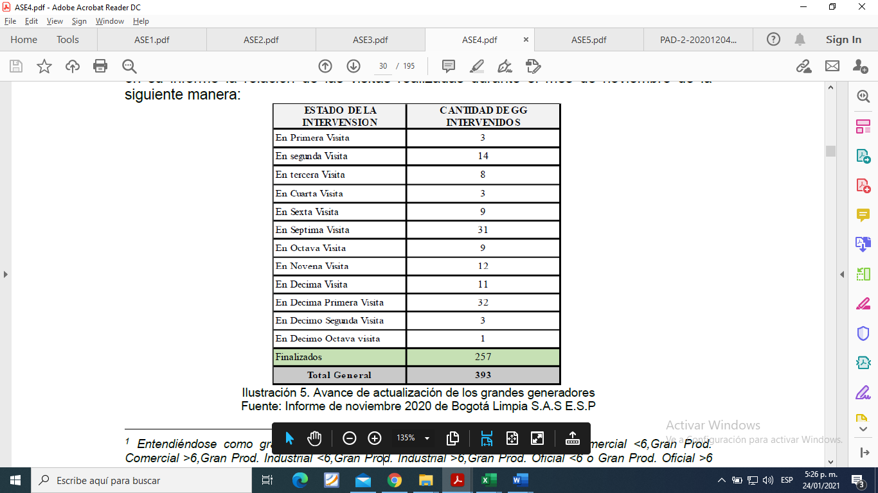
Fuente: Consorcio Proyección Capital – Informe de Interventoría de diciembre de 2020, Oficio radicado UAESP 20217000018932 del 19 de enero de 2021.

Así mismo, el Consorcio Proyección Capital está presentando cifras preliminares de diciembre de 2020 en cada uno de los informes de los Concesionarios, por lo cual, para Promoambiental Distrito S.A.S. E.S.P. presentó 83 cuentas contrato con aforos vencidos y para Bogotá Limpia S.A.S. E.S.P. presentó 1.916 cuentas contrato con aforos vencidos.

En cuanto a Limpieza Metropolitana S.A. E.S.P., Ciudad Limpia Bogotá S.A. E.S.P. y Área Limpia Distrito Capital S.A.S. E.S.P. para el mes de noviembre de 2020 tienen los aforos actualizados, no presentan aforos de grandes generadores vencidos.

De otro lado, la interventoría realizó seguimiento al Plan de Acción de la Solicitud de Acción Correctiva hecha a Bogotá Limpia S.A.S. E.S.P., el cual se presenta a continuación:

Tabla No. 3 Solicitudes de Acción Correctiva – SAC – Aforos vencidos
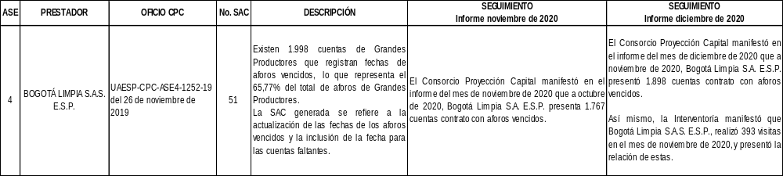
Fuente: Consorcio Proyección Capital – Informe de Interventoría de diciembre de 2020, Oficio radicado UAESP 20217000018932 del 19 de enero de 2021

El Consorcio Proyección Capital en el mes de noviembre de 2020, verificó la georreferenciación de los suscriptores activos evidenciando cuentas contrato sin coordenadas asignadas en Promoambiental Distrito S.A.S. E.S.P., Ciudad Limpia Bogotá S.A. E.S.P., Bogotá Limpia S.A.S. E.S.P. y Área Limpia Distrito Capital S.A.S. E.S.P. Así mismo, evidenció que Promoambiental Distrito S.A.S. E.S.P., Ciudad Limpia Bogotá S.A. E.S.P., Bogotá Limpia S.A.S. E.S.P. y Área Limpia Distrito Capital S.A.S. E.S.P. presentan algunas cuentas contrato sin parámetros operativos.

Las cuentas contrato sin coordenadas asignadas y sin parámetros operativos en su gran mayoría ingresaron en el mes de noviembre de 2020, por lo cual, los Prestadores realizarán la respectiva asignación.

En cuanto a Promoambiental Distrito S.A.S. E.S.P., en el mes de agosto de 2020, la Interventoría generó la SAC 103 sobre cuentas contrato sin Asignación de Coordenadas y Parámetros Operativos. A continuación, se presenta el avance a noviembre de 2020:

Tabla No. 4 Solicitudes de Acción Correctiva – SAC – Cuentas Contrato sin Asignación de Coordenadas y Parámetros Operativos
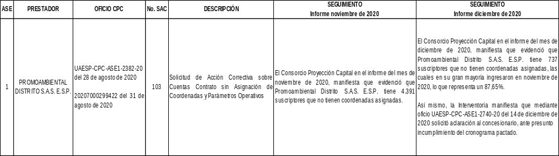
Fuente: Consorcio Proyección Capital – Informe de Interventoría de diciembre de 2020, Oficio radicado UAESP 20217000018932 del 19 de enero de 2021.

Cabe anotar que Limpieza Metropolitana S.A. E.S.P. tiene todas sus cuentas contrato georreferenciadas y con parámetros operativos.

Igualmente, el Consorcio Proyección Capital en su informe mensual presenta los hallazgos identificados a los concesionarios, que para, el mes de noviembre de 2020, ningún Concesionario tiene abiertos.

De otro lado, en el esquema de aseo se cuenta con dos Prestadores del servicio que no tienen catastro de usuarios rural, Ciudad Limpia Bogotá S.A. E.S.P. y Bogotá Limpia S.A.S. E.S.P., y se tienen tres Prestadores que tienen catastro de usuarios rural como son Promoambiental Distrito S.A.S. E.S.P., Limpieza Metropolitana S.A. E.S.P. y Área Limpia Distrito Capital S.A.S. E.S.P.

En la siguiente tabla se observa el Catastro de Suscriptores y Usuarios por ASE y localidad, para el mes de diciembre de 2020:

Tabla No. 5 Catastro de Suscriptores y Usuarios por ASE y Localidad
diciembre de 2020
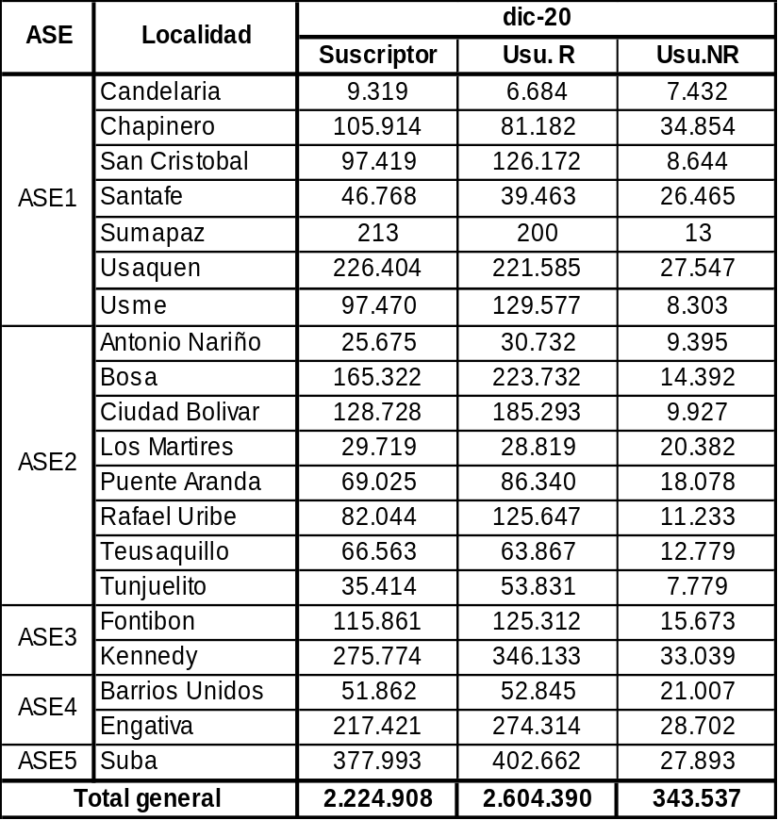
Fuente: Concesionarios del Servicio Público de Aseo – Sistema de Información Comercial – SIGAB diciembre de 2020

Así mismo, en la siguiente tabla se presenta el Catastro por Suscriptores y Usuarios por ASE y Tipo de Productor:

Tabla No. 6 Catastro de Suscriptores y Usuarios por ASE y Tipo de Productor
diciembre de 2020
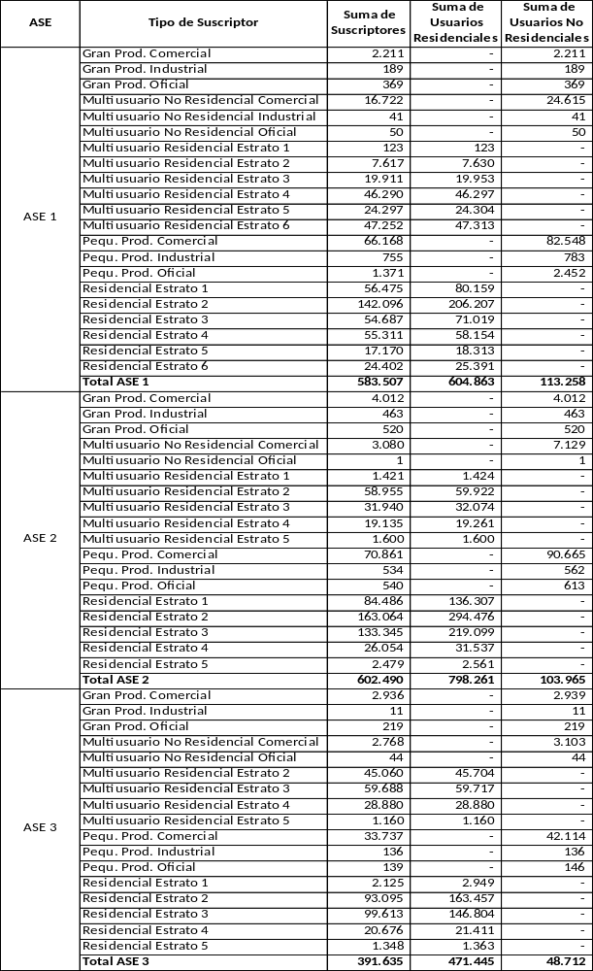

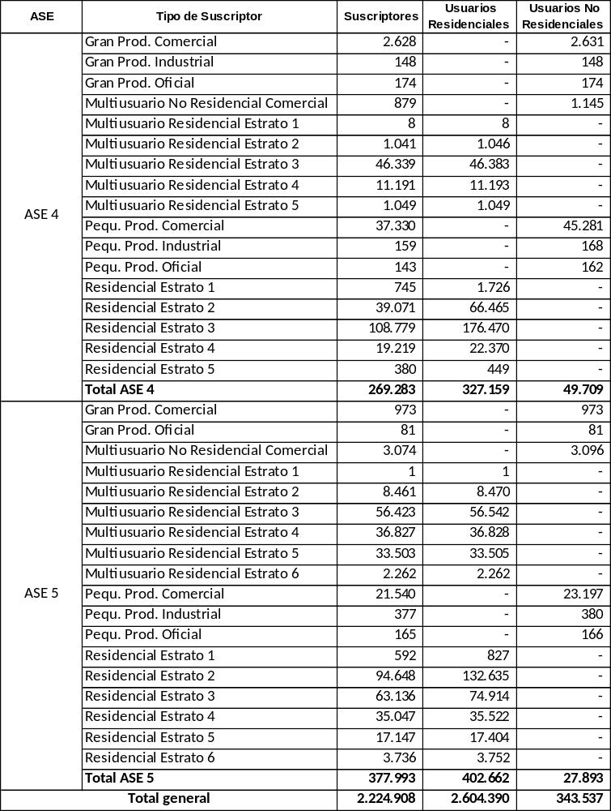
Fuente: Concesionarios del Servicio Público de Aseo – Sistema de Información Comercial – SIGAB diciembre de 2020

- Catastro de Suscriptores

En el siguiente gráfico se presenta la participación de cada ASE en el Catastro de Suscriptores del mes de diciembre de 2020, y como se observa el ASE 2 es la que cuenta con el mayor número de suscritores, lo que representa el 27% del total de suscriptores de Bogotá, D.C.

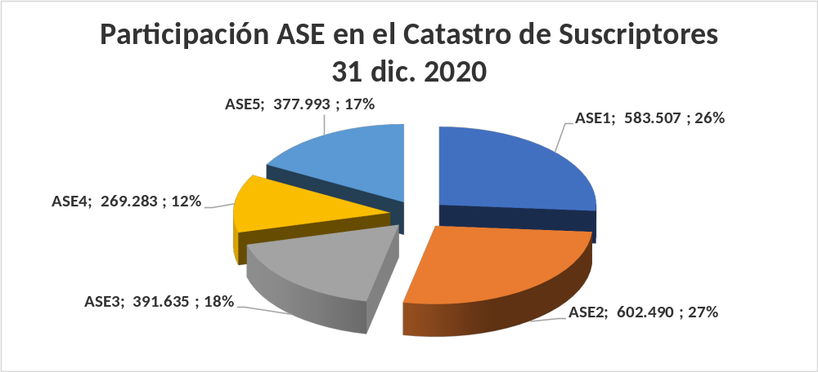
Fuente: Concesionarios del Servicio Público de Aseo – Sistema de Información Comercial - SIGAB de diciembre de 2020

En la siguiente tabla se observa el Catastro de Suscriptores total por ASE del mes de diciembre de 2020:

Tabla No. 7 Catastro de Suscriptores
ASE | nov-20 | dic-20
ASE1 | 583.636 | 583.507
ASE2 | 601.630 | 602.490
ASE3 | 391.391 | 391.635
ASE4 | 269.240 | 269.283
ASE5 | 377.559 | 377.993
TOTAL | 2.223.456 | 2.224.908
Fuente: Concesionarios del Servicio Público de Aseo – Sistema de Información Comercial - SIGAB de noviembre y diciembre de 2020

En el ASE 1 la variación del total de suscriptores de diciembre de 2020 fue de 0,02%, frente al mes de noviembre de 2020, con una disminución de 129 suscriptores, y la localidad con mayor número de suscriptores fue Usaquén con 226.404 suscriptores.

En el ASE 2 la variación del total de suscriptores de diciembre de 2020 fue del 0,14%, frente al mes de noviembre de 2020, con un incremento de 860 suscriptores, y la localidad con mayor número de suscriptores fue Bosa con 165.322 suscriptores.

En el ASE 3 la variación del total de suscriptores de diciembre de 2020 fue del 0,06%, frente al mes de noviembre de 2020, con un incremento de 244 suscriptores, y la localidad con mayor número de suscriptores fue Kennedy con 275.774 suscriptores.

En el ASE 4 la variación del total de suscriptores de diciembre de 2020 fue del 0,02%, frente al mes de noviembre de 2020, con un incremento de 43 suscriptores, y la localidad con mayor número de suscriptores fue Engativá con 217.421 suscriptores.

En el ASE 5 la variación del total de suscriptores de diciembre de 2020 fue de 0,11%, frente al mes de noviembre de 2020, con un incremento de 434 suscriptores. Esta ASE solo tiene una localidad, Suba con 377.993 suscriptores.

- Catastro de Usuarios

En el siguiente gráfico se presenta la participación de cada ASE en el Catastro de Usuarios del mes de noviembre de 2020, y como se observa el ASE 2 es la que cuenta con el mayor número de usuarios, lo que representa el 31% del total de usuarios de Bogotá, D. C.

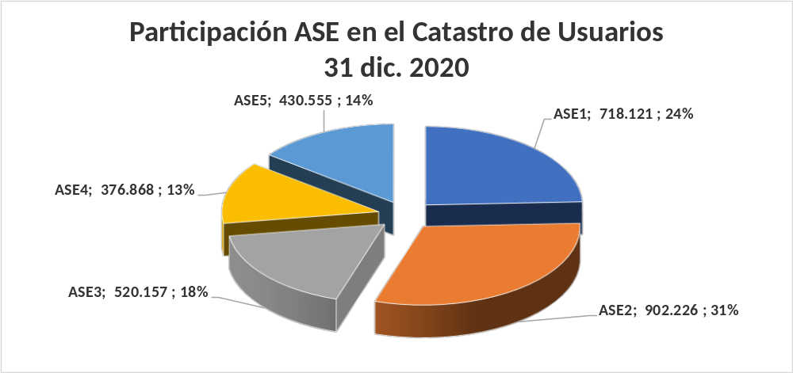
Fuente: Concesionarios del Servicio Público de Aseo – Sistema de Información Comercial - SIGAB de diciembre de 2020

En la siguiente tabla se observa el Catastro de Usuarios total por ASE del mes de diciembre de 2020:

Tabla No. 8 Catastro de Usuarios
ASE | nov-20 | dic-20
ASE1 | 718.612 | 718.121
ASE2 | 901.939 | 902.226
ASE3 | 518.707 | 520.157
ASE4 | 377.170 | 376.868
ASE5 | 430.222 | 430.555
TOTAL | 2.946.650 | 2.947.927
Fuente: Concesionarios del Servicio Público de Aseo – Sistema de Información Comercial - SIGAB de noviembre y diciembre de 2020

A continuación, se presenta el análisis de la variación en el Catastro de Usuarios de cada una de las ASE:

En el ASE 1 la variación del total de usuarios de diciembre de 2020 fue del 0,07%, frente al mes de noviembre de 2020, con una disminución de 491 usuarios, y la localidad con mayor número de usuarios fue Usaquén con 249.132 usuarios.

En el ASE 2 la variación del total de usuarios de diciembre de 2020 fue del 0,03%, frente al mes de noviembre de 2020, con un incremento de 287 usuarios, y la localidad con mayor número de usuarios fue Bosa con 238.124 usuarios.

En el ASE 3 la variación del total de usuarios de diciembre de 2020 fue del 0,28%, frente al mes de noviembre de 2020, con un incremento de 1.450 usuarios, y la localidad con mayor número de usuarios fue Kennedy con 379.172 usuarios.

En el ASE 4 la variación del total de usuarios de diciembre de 2020 fue del 0,08%, frente al mes de noviembre de 2020, con una disminución de 302 usuarios, y la localidad con mayor número de usuarios fue Engativá con 303.016 usuarios.

En el ASE 5 la variación del total de usuarios de diciembre de 2020 fue del 0,08%, frente al mes de noviembre de 2020, con un incremento de 333 usuarios, y esta ASE solo tiene una localidad, Suba con 430.555.

B. Facturación del servicio

El Consorcio Proyección Capital ha realizado la interventoría de los contratos de Prestación del servicio público de aseo en cada una de las actividades de la gestión comercial y financiera, la cual incluye la facturación del servicio. En la facturación se debe tener en cuenta la facturación conjunta y directa que realiza cada Prestador del servicio, así como, la facturación de madres comunitarias del ICBF e inmuebles de conservación arquitectónica.

El Consorcio Proyección Capital en el informe del mes de diciembre de 2020 en el que reporta las actividades de noviembre de 2020, presenta cada una de las actividades revisadas en la ejecución de los contratos de concesión suscritos por la UAESP para la prestación del servicio público de aseo, relacionadas con la facturación del servicio, tales como consolidada y por ciclos, de nuevos suscriptores, descuentos asociados a la calidad del servicio, por componentes, producción de residuos del área de prestación del servicio facturados, subsidios y contribuciones, entre otros, y realiza el análisis de la información reportada por los Prestadores versus la información generada en SIGAB.

Así mismo, dentro de la supervisión realizada a la ejecución del Contrato de Interventoría suscrito con el Consorcio Proyección Capital se realizó la revisión del Informe de Interventoría mencionado y de la documentación radicada por esta, relacionada con la ejecución de cada una de las actividades del servicio en el componente comercial y financiero por parte de los Prestadores del servicio público de aseo, así como, de la información registrada en SIGAB.

De otro lado, teniendo en cuenta lo establecido en el Parágrafo 2 del Artículo 63 - Plazo para hacer efectivos los descuentos de la Resolución CRA 720 de 2015, modificado por la Resolución CRA 858 de 2018, “Todos los descuentos que se causaron con anterioridad al plazo que la Superintendencia de Servicios Públicos Domiciliarios establezca y habilite para el reporte de la información al Sistema Único de Información - SUI, deberán ser aplicados a más tardar el 31 de marzo de 2019 con sus respectivas actualizaciones utilizando el Índice de Precios al Consumidor (IPC). Una vez cumplido este plazo, sin que la persona Prestadora los haya efectuado, se causará a favor de cada suscriptor el interés moratorio previsto en el artículo 884 del Código de Comercio modificado por el artículo 111 de la Ley 510 de 1999.”, la Interventoría en el informe del mes de diciembre de 2020 en el que reporta las actividades de noviembre de 2020, manifiesta en los apartes de los Concesionarios Limpieza Metropolitana S.A. E.S.P., Ciudad Limpia Bogotá S.A. E.S.P., Bogotá Limpia S.A.S. E.S.P. y Área Limpia Distrito Capital S.A.S. E.S.P., que el valor por descuentos reportados por estos, asociados al nivel de cumplimiento de las metas de calidad del servicio es $0 para octubre de 2020.

En cuanto a Promoambiental Distrito S.A.S. E.S.P., la Interventoría manifiesta que en la localidad de San Cristóbal se presentó un suscriptor con descuentos por calidad en el servicio con un valor de $ 26,93, por lo tanto, le solicitó mediante comunicado No. UAESP-CPC-ASE1-2600-20, remitir el archivo con las cuentas contrato afectadas, a las cuales se les reconocerá y aplicará el descuento por calidad en el servicio en el segundo semestre de 2020, detallando el valor del descuento correspondiente a la calidad técnica en la recolección de residuos sólidos no aprovechables (ICTR_NA).

Así mismo, el Consorcio Proyección Capital manifestó que el Concesionario dio respuesta mediante oficio radicado No. PAD-2-20201228-4191-COM con fecha de radicado del 31 de diciembre de 2020 informando que adjunta la base de datos con las cuentas contrato afectadas, a las cuales se les reconoció y aplicó el descuento por calidad en el servicio en el segundo semestre de 2020, en razón del artículo 61 de la resolución CRA 720 de 2005, en la que se indica reconocer a los usuarios el descuento por el incumplimiento en por lo menos una (1) vez la frecuencia y/o el horario de las microrutas de recolección de residuos sólidos no aprovechables durante el semestre, la cual se encuentra en revisión por parte de la Interventoría.

El Consorcio Proyección Capital manifestó en el informe del mes de diciembre de 2020 en el que reporta las actividades de noviembre de 2020, en los apartes de los cinco Concesionarios que, en cumplimiento de su obligación contractual, desarrolla las actividades pertinentes a efectos de verificar que las personas prestadoras liquiden la facturación con las tarifas que son objeto de Control Tarifario por parte de la Superintendencia de Servicios Públicos Domiciliarios - SSPD, y hace la revisión de la información publicada por estos en su respectiva página web y en SIGAB.

En relación con el Descuento al Costo Máximo Tarifario ofertado – DCM, el Consorcio Proyección Capital manifiesta en el informe del mes de diciembre de 2020, en el que reporta las actividades del mes de noviembre de 2020, que se comprueba que los cinco Concesionarios, Promoambiental Distrito S.A.S. E.S.P., Limpieza Metropolitana S.A. E.S.P., Ciudad Limpia Bogotá S.A. E.S.P., Bogotá Limpia S.A.S. E.S.P. y Área Limpia Distrito Capital S.A.S. E.S.P., están reportando en SIGAB el valor de los costos de los costos CBLS y CRT con el DCM aplicado.

De igual forma, el Consorcio Proyección Capital realizó el análisis de la tarifa aplicada por cada prestador frente a lo también aplicado por los otros Concesionarios en el Distrito, y comparó los costos aplicados por cada Concesionario en el periodo contra lo también calculado por la Interventoría conforme a la norma.

De otro lado, en el aparte de Promoambiental Distrito S.A.S. E.S.P. la Interventoría informó que “(…) pudo confirmar que mediante orden administrativa Radicado SSPD 20184310569161, la Superservicios ordenó el inicio de la actualización de los costos a partir de marzo de 2018; situación que da lugar a las diferencias advertidas en el CCS. Con todo y lo anterior, la Interventoría actualiza el CCS con forme a lo ordenado por la SSPD, por lo que no presenta observaciones sobre este particular.”

El Consorcio Proyección Capital presentó en el informe del mes de diciembre de 2020 las actuaciones adelantadas frente a Promoambiental Distrito S.A.S. E.S.P., siendo las mismas de los informes de los meses de octubre y noviembre de 2020:

Tabla No. 9 Actuaciones Adelantas por el Consorcio Proyección Capital frente a Promoambiental Distrito S.A.S. E.S.P. 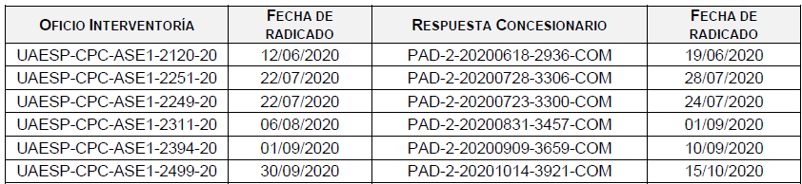
Fuente: Consorcio Proyección Capital – Informe de Interventoría de diciembre de 2020, Oficio radicado UAESP 20217000018932 del 19 de enero de 2021.

Así mismo, el Consorcio Proyección Capital manifestó que:

Acorde con los resultados del mes de noviembre de 2020, se observa que persisten las diferencias en el CBLS por lo tanto se concluye que:

• El Concesionario Promoambiental Distrito SAS ESP en el Costo de Barrido y Limpieza CBLS, aplicado en el periodo en noviembre de 2020, presenta una tarifa de $7.669,27 mientras el valor calculado por esta Interventoría es de $6.350,91, conforme a la normativa vigente y de acuerdo con los kilómetros según la versión 5 del plan operativo del Concesionario validados contra el PGIRS 2018 (Decreto 652 del 16 de noviembre 2018).

• De la misma manera se informa que para el componente de Recolección y Transporte – CRT del periodo noviembre 2020, el Concesionario Promoambiental Distrito SAS ESP aplicó el DCM de acuerdo con lo establecido en el Parágrafo Primero del numeral 6 de la Cláusula Cuarta y el Parágrafo Primero de la Cláusula Décima del Contrato de Concesión No. 283 de 2018

En cuanto a Limpieza Metropolitana S.A. E.S.P. y Ciudad Limpia Bogotá S.A. E.S.P. de acuerdo con lo informado por el Consorcio Proyección Capital, aplican el descuento al costo máximo DCM en el Costo de Barrido y Limpieza CBLS de acuerdo con lo establecido en el Parágrafo Primero de la Cláusula Décima de los Contratos de Concesión para el periodo noviembre de 2020; y en el Costo de Recolección y Transporte – CRT de acuerdo con lo establecido en el Parágrafo Primero del numeral 6 de la Cláusula Cuarta y el Parágrafo Primero de la Cláusula Décima de los Contratos de Concesión para el periodo noviembre de 2020.

De acuerdo con lo informado por el Consorcio Proyección Capital, el Concesionario Bogotá Limpia S.A.S. E.S.P. “(…)

- El Concesionario BOGOTÁ LIMPIA S.A.S. E.S.P. no aplica el descuento al costo máximo DCM en el Costo de Barrido y Limpieza CBLS de acuerdo con lo establecido en el parágrafo primero de la cláusula decima y el Parágrafo Primero de la Cláusula Décima del Contrato de Concesión No. 286 de 2018, para el periodo noviembre 2020.

El Concesionario aplica una tarifa de CBLS de $7.069,62 cuando el valor calculado por esta Interventoría según la normatividad es de $6.350,91.

- De la misma manera se informa que para el componente de Recolección y Transporte – CRT del periodo noviembre 2020, el Concesionario BOGOTÁ LIMPIA S.A.S. E.S.P. aplicó el DCM de acuerdo con lo establecido en el Parágrafo Primero del numeral 6 de la Cláusula Cuarta y el Parágrafo Primero de la Cláusula Décima del Contrato de Concesión No. 286 de 2018.”

El Consorcio Proyección Capital presentó en el informe del mes de diciembre de 2020 las actuaciones adelantadas frente a Bogotá Limpia S.A.S. E.S.P., siendo las mismas de los informes de los meses de octubre y noviembre de 2020:

Tabla No. 10 Actuaciones Adelantas por el Consorcio Proyección Capital frente a Bogotá Limpia S.A.S. E.S.P.
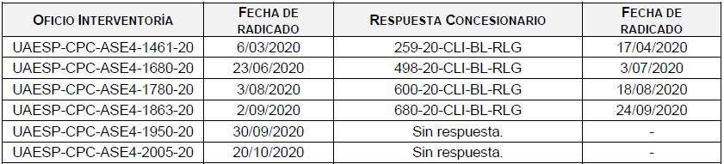
Fuente: Consorcio Proyección Capital – Informe de Interventoría de diciembre de 2020, Oficio radicado UAESP 20217000018932 del 19 de enero de 2021.

Así mismo, en el informe del Concesionario Área Limpia Distrito Capital S.A.S. E.S.P., el Consorcio Proyección Capital informó que: “(…)

- Área Limpia Distrito Capital S.A.S, no aplica el descuento al costo máximo DCM en el Costo de Barrido y Limpieza CBLS, contrariando lo establecido en el Parágrafo Primero del numeral 6 de la Cláusula Cuarta y el parágrafo primero de la cláusula decima del Contrato No. 287 de 2018.

El Concesionario aplica una tarifa en el CBLS de $7.011,67 cuando el valor calculado por esta Interventoría según la normatividad es $6.350,91.

- De la misma manera se informa que para el componente de Recolección y Transporte – CRT, el Concesionario Área Limpia Distrito S.A.S. E.S.P. aplicó el DCM de acuerdo con lo establecido en el Parágrafo Primero del numeral 6 de la Cláusula Cuarta y el Parágrafo Primero de la Cláusula Décima del Contrato No. 287 de 2018. (…)”

El Consorcio Proyección Capital presentó en el informe del mes de diciembre de 2020 las actuaciones adelantadas frente a Área Limpia Distrito Capital S.A.S. E.S.P., siendo las mismas del informe de los meses de octubre y noviembre de 2020:

Tabla No. 11 Actuaciones Adelantas por el Consorcio Proyección Capital frente a Área Limpia Distrito Capital S.A.S. E.S.P.
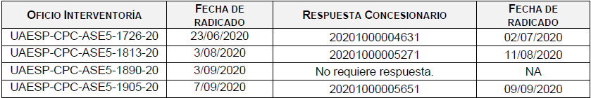
Fuente: Consorcio Proyección Capital – Informe de Interventoría de diciembre de 2020, Oficio radicado UAESP 20217000018932 del 19 de enero de 2021

Teniendo en cuenta los informes de facturación radicados por el Consorcio Proyección Capital en la Unidad en la vigencia 2019, en donde informó que se tenían tres prestadores que estaban aplicando el DCM de acuerdo con la metodología establecida por la UAESP en los pliegos de la licitación, como son Promoambiental Distrito S.A.S. E.S.P., Limpieza Metropolitana S.A. E.S.P. y Ciudad Limpia Bogotá S.A. E.S.P., y que se tenían dos prestadores que no estaban aplicando el DCM de acuerdo con la metodología establecida por la UAESP en los pliegos de la licitación, Bogotá Limpia S.A.S. E.S.P. y Área Limpia Distrito Capital S.A.S. E.S.P., y al oficio radicado UAESP 20192000293911 del 19 de noviembre de 2019, la Interventoría radicó en estos últimos Solicitudes de Acción Correctiva, las cuales se relacionan a continuación:

Tabla No. 12 Solicitudes de Acción Correctiva – SAC – Descuento al Costo Máximo Tarifario ofertado – DCM
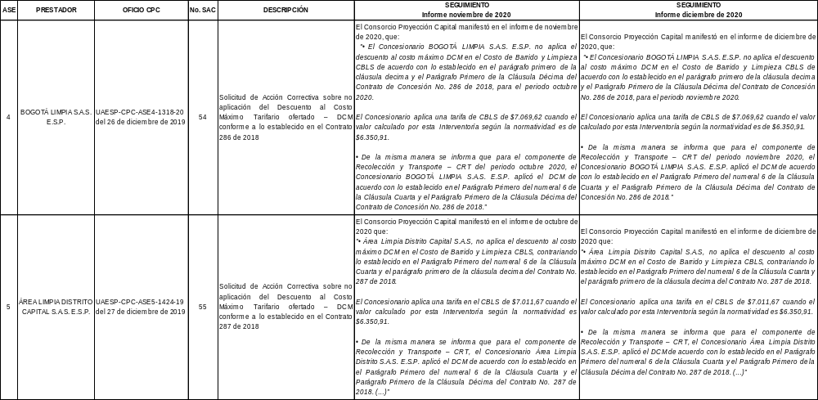
Fuente: Consorcio Proyección Capital – Informe de Interventoría de diciembre de 2020, Oficio radicado UAESP 20217000018932 del 19 de enero de 2021

Igualmente, en el esquema de aseo se cuenta con dos Prestadores del servicio que no tienen tarifa en área rural, como son Ciudad Limpia Bogotá S.A. E.S.P. y Bogotá Limpia S.A.S. E.S.P., y se tienen tres Prestadores que tienen tarifa en área rural como son Promoambiental Distrito S.A.S. E.S.P., Limpieza Metropolitana S.A. E.S.P. y Área Limpia Distrito Capital S.A.S. E.S.P.; por lo tanto, el Consorcio Proyección Capital verificó que la tarifa en área rural se cobre de acuerdo con el Anexo 4. Ruralidad para el periodo de noviembre de 2020, lo cual se puede verificar en el reporte SIGAB tarifas aplicadas de cada Concesionario.

Así mismo, el Consorcio Proyección Capital en el informe de Área Limpia Distrito Capital S.A.S. E.S.P., advierte que el prestador aplica el concepto CRA No. 20190300105901 sobre lo definido en el numeral 6 del anexo 4 Reglamento Técnico Operativo - Ruralidad para la prestación del servicio público domiciliario de aseo.

De otro lado, la facturación de las localidades de las ASE 1 y 5 se está realizando de forma mensual debido a la facturación conjunta con Codensa S.A. E.S.P., y la facturación de las localidades de las ASE 2, 3 y 4 se continúa realizando con la EAAB E.S.P., por tanto, se realiza bimestralmente debido a que cada uno de estos Prestadores del servicio público de aseo tiene suscrito el convenio de facturación conjunta con la EAAB E.S.P., para facturar el servicio de aseo con el servicio de acueducto y alcantarillado, y este es facturado bimestralmente.

En la siguiente tabla se observa la facturación por ASE y localidad, para diciembre de 2020, presentado por los Concesionarios en SIGAB:

Tabla No. 13 Facturación por ASE y Localidad diciembre de 2020
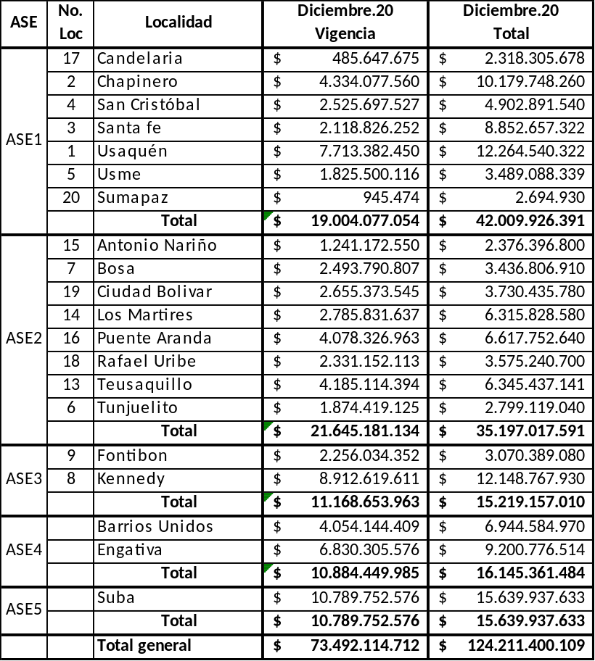
Fuente: Prestadores del Servicio Público de Aseo – Reportes generados del SIGAB de diciembre de 2020

La facturación total de diciembre de 2020 fue de $124.211.400.109, de los cuales $73.492.114.712, corresponden a facturación de la vigencia. A continuación, se presenta la distribución de la facturación total:

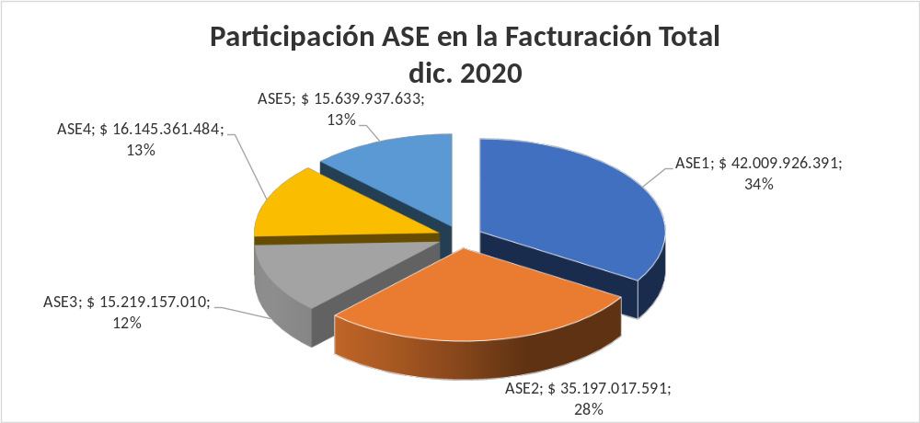
Fuente: Prestadores del Servicio Público de Aseo – Reportes generados del SIGAB de diciembre de 2020

En el siguiente gráfico se presenta la facturación total y la facturación de la vigencia por ASE:

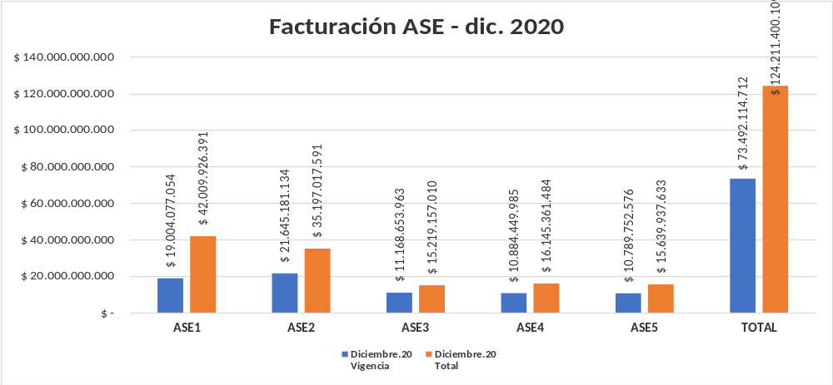
Fuente: Prestadores del Servicio Público de Aseo – Reportes generados del SIGAB de diciembre de 2020

En la revisión y análisis de la facturación se debe tener en cuenta que las ASE 2, 3 y 4 se encuentran facturando con la EAAB E.S.P., por tanto, el ciclo de facturación es bimestral, es decir, cada dos meses, por lo cual, se debe comparar el mes de diciembre de 2020 con octubre de 2020.

Así mismo, se debe tener en cuenta que Área Limpia Distrito Capital S.A.S. E.S.P. inició facturación conjunta con Codensa S.A. E.S.P. el 24 de mayo de 2019 y Promoambiental Distrito S.A.S. E.S.P. inició facturación conjunta con Codensa S.A. E.S.P. el 09 de septiembre de 2019, por tanto, el ciclo de facturación es mensual, y se compara el mes de diciembre de 2020 con noviembre de 2020.

En la siguiente tabla se observa la facturación total de las ASE 2, 3 y 4, de diciembre de 2020:

Tabla No. 14 Facturación de la Total por ASE con la EAAB E.S.P.
ASE | Octubre.20 | Noviembre.20 | Diciembre.20
ASE2 | $ 31.134.044.010 | $ 18.351.471.900 | $ 35.197.017.591
ASE3 | $ 14.766.801.443 | $ 14.595.088.333 | $ 15.219.157.010
ASE4 | $ 14.020.282.982 | $ 11.358.118.190 | $ 16.145.361.484
TOTAL ASE 2-3-4 | $ 59.921.128.435 | $ 44.304.678.423 | $ 66.561.536.085
Fuente: Limpieza Metropolitana S.A. E.S.P., Ciudad Limpia Bogotá S.A. E.S.P. y Bogotá Limpia S.A.S. E.S.P.– Reportes generados del SIGAB

A continuación, se presenta la facturación de la total de las ASE 1 y 5, de diciembre de 2020:

Tabla No. 15 Facturación de la Vigencia por ASE con Codensa S.A. E.S.P.
ASE | Octubre.20 | Noviembre.20 | Diciembre.20
ASE1 | $ 39.072.583.331 | $ 35.546.657.201 | $ 42.009.926.391
ASE5 | $ 15.396.198.975 | $ 15.184.619.044 | $ 15.639.937.633
TOTAL ASE 1-5 | $ 54.468.782.306 | $ 50.731.276.245 | $ 57.649.864.024
Fuente: Promoambiental Distrito S.A.S E.S.P. y Área Limpia Distrito Capital S.A.S. E.S.P.– Reportes generados del SIGAB

En el ASE 1 la variación de la facturación total de diciembre de 2020 fue del 18,18%, frente al mes de noviembre de 2020, con un incremento de $6.463.269.190 y la localidad con mayor facturación fue Usaquén con $12.264.540.322.

En el ASE 2 la variación de la facturación total de diciembre de 2020 fue del 13,05%, frente al mes de octubre de 2020, con un incremento de $4.062.973.581, y la localidad con mayor facturación fue Puente Aranda con $6.617.752.640.

En el ASE 3 la variación de la facturación total de diciembre de 2020 fue del 3,06%, frente al mes de octubre de 2020, con un incremento de $452.355.567, y la localidad con mayor facturación fue Kennedy con $12.148.767.930.

En el ASE 4 la variación de la facturación total de diciembre de 2020 fue del 15,16%, frente al mes de octubre de 2020, con un incremento de $2.125.078.502, y la localidad con mayor facturación fue Engativá con $9.200.776.514.

En el ASE 5 la variación de la facturación total de diciembre de 2020 fue del 3,00%, frente al mes de noviembre de 2020, con un incremento de $455.318.589; y esta ASE solo tiene una localidad, Suba con una facturación de $15.639.937.633.

Subsidios y Contribuciones.

En el mes de diciembre de 2020 no se presentaron aprobaciones por parte del Consorcio Proyección Capital del Balance de Subsidios y Contribuciones de los prestadores del servicio público de aseo, teniendo en cuenta que en noviembre de 2020 se aprobó el bimestre de septiembre y octubre de 2020, de los cinco Prestadores del servicio público de aseo, y el próximo bimestre a aprobar es noviembre y diciembre de 2020, el cual se revisará y aprobará en el mes de enero de 2021, de acuerdo con lo establecido en el convenio para la transferencia y/o recepción de recursos con cargo y/o a favor del Fondo de Solidaridad y Redistribución de Ingresos – FSRI y en el Decreto Distrital 429 de 2018.

De otro lado, el Consorcio Proyección Capital, mediante el oficio radicado UAESP 20207000461602 del 08 de diciembre de 2020, solicitó a la UAESP informar los montos aprobados de déficit o superávit para el año 2021, del balance de subsidios y contribuciones, presentado por cada Prestador del servicio público de aseo, Promoambiental Distrito S.A.S. E.S.P., Limpieza Metropolitana S.A. E.S.P., Ciudad Limpia Bogotá S.A. E.S.P., Bogotá Limpia S.A.S. E.S.P. y Área Limpia Distrito Capital S.A.S. E.S.P. a la Secretaría Distrital de Hacienda, con el fin de realizar el respectivo seguimiento a los contratos suscritos por la UAESP con estas empresas; por lo que, la UAESP realizó la solicitud a la Secretaría Distrital de Hacienda del valor aprobado para cada uno de los Prestadores, quien dio respuesta mediante correo electrónico del 11 de diciembre de 2020, remitiendo la información comparativa de los recursos programados en el presupuesto 2021 de subsidios en el Fondo de Solidaridad y Redistribución de Ingresos - FSRI del servicio de Aseo de conformidad con la solicitud de recursos recibida por los prestadores, en cumplimiento del Decreto Nacional 1077 de 2015 y el Decreto Distrital 429 de 2018, así:

Tabla No. 16 Aprobación Secretaría Distrital de Hacienda de los Recursos de la Proyección del Balance de Subsidios y Contribuciones 2021
ASEO | 2020 | 2021
Ciudad Limpia Bogotá Déficit | 9.945.035.005 | 13.663.389.762
Área Limpia Déficit | 3.634.098.481 | 5.009.821.391
Limpieza Metropolitana Déficit | 39.190.118.973 | 41.884.850.609
Bogotá Limpia Déficit | 2.858.745.033
Promoambiental - Superávit | 6.418.247.990 | 11.502.187
Promoambiental - Déficit |  | 89.391.535
SUPERÁVIT Y/O DÉFICIT | 49.209.749.502 | 60.635.951.110
Nota: De Bogotá Limpia no se radicó solicitud de recursos.
Fuente: Secretaría Distrital de Hacienda – Correo electrónico del 11 de diciembre de 2020

Una vez recibida la información por parte de la Secretaría Distrital de Hacienda, se dio respuesta al Consorcio Proyección Capital mediante el oficio radicado UAESP 20202000190211 del 11 de diciembre de 2020, remitiendo la programación de recursos de cada uno de los Prestadores del servicio público de aseo, y se le solicitó realizar las inspecciones pertinentes y hacer seguimiento a los valores proyectados por los cinco Prestadores del servicio público de aseo, en especial a Promoambiental Distrito S.A.S. E.S.P. y Bogotá Limpia S.A.S. E.S.P., debido a que para el primer Prestador los montos son muy bajos y el segundo no presentó la Proyección de recursos en los tiempos establecidos en el Decreto Nacional 1077 de 2015 y el Decreto Distrital 429 de 2018, por lo cual, no quedaron programados en el Fondo de Solidaridad y Redistribución de Ingresos – FSRI.

Así mismo, la UAESP le solicitó al Consorcio Proyección Capital que en el marco de sus obligaciones contractuales adelante las acciones correspondientes.

Alivio en la Facturación Decreto 123 de 2020

En el mes de diciembre de 2020 no se presentaron aprobaciones por parte del Consorcio Proyección Capital sobre el valor a transferir por la Secretaría Distrital de Hacienda a los Concesionarios, por concepto del Reconocimiento del Beneficio de Alivio sobre el Valor de la Factura para el Servicio Público de Aseo – AFaseo para los suscriptores de los estratos 1, 2, 3 y 4, correspondiente a la facturación de los periodos de abril, mayo y junio de 2020, según el Artículo 18 Título V del Decreto Distrital 123 de 2020, y en cumplimiento del Artículo Cuarto del Título IV de la Resolución Conjunta 157 de 2020 expedida por la Secretaría Distrital del Hábitat y la Secretaría Distrital de Hacienda, “Por medio del cual se fija el procedimiento para el reconocimiento a los prestadores de servicios públicos domiciliarios de acueducto, alcantarillado, energía eléctrica, gas combustible y aseo de los beneficios dirigidos a los suscriptores residenciales y suscriptores residenciales clasificados como multiusuarios mixtos de los estratos 1, 2, 3 y 4 del Distrito Capital, con ocasión del estado de emergencia sanitaria y calamidad pública generada por la pandemia del virus COVID-19 en los términos del Decreto Distrital 123 de 30 de abril de 2020”.

De otro lado, el Consorcio Proyección Capital mediante el oficio radicado UAESP 20207000442162 del 25 de noviembre de 2020, solicitó a la UAESP indicar el procedimiento que deben seguir los Concesionario para hacer la devolución al Distrito de los posibles recursos que puedan surgir por situaciones excepcionales por “reclamaciones” y/o ajustes, por concepto del Reconocimiento del Beneficio de Alivio Transitorio Decreto Distrital 123 de 2020, y así, esta Interventoría realizar el seguimiento y control de esos recursos. Por lo tanto, la UAESP mediante oficio radicado 20202000181431 del 25 de noviembre de 2020, solicitó a la Secretaría Distrital del Hábitat Instrucciones sobre el mencionado procedimiento.

Así mismo, el Consorcio Proyección Capital mediante el oficio radicado UAESP el 20207000463912 del 10 de diciembre de 2020, reiteró la solicitud realizada, a lo que la UAESP dio respuesta mediante el oficio radicado UAESP 20202000189451 del 10 de diciembre de 2020, manifestando que en atención a que la Secretaría Distrital del Hábitat y la Secretaría Distrital de Hacienda son las entidades que de acuerdo con su competencia, definen el procedimiento a seguir, mediante el oficio radicado UAESP 20202000181431 del 25 de noviembre de 2020, se solicitó a la Secretaría Distrital del Hábitat el Procedimiento mencionado, sin que a la fecha se tuviera respuesta por parte de esta Secretaría; que por lo tanto, se realizó la consulta verbal a la Secretaría Distrital del Hábitat frente a la respuesta a la solicitud realizada por la UAESP, quienes manifestaron que se encuentran revisando el tema, si requiere resolución aclaratoria y los requerimientos para el giro. Así mismo, informaron que se espera que antes del 20 de diciembre de 2020, se cuente con el Procedimiento, y una vez la Secretaría Distrital del Hábitat de respuesta a la UAESP frente al Procedimiento a seguir, esta será informada al Consorcio Proyección Capital.

La Secretaría Distrital del Hábitat dio respuesta mediante oficio radicado UAESP 20207000478592 del 21 de diciembre de 2020, manifestando que

“(…) es claro que en la norma citada se prevé la posibilidad de reintegrar a favor del Distrito valores cobrados a suscriptores que presenten alguna de las condiciones ya mencionadas. En ese caso y bajo el escenario que el prestador no tiene cuenta por cobrar al Distrito, se mantiene el procedimiento y requisitos establecidos en el artículo 4° Presentación de cuenta de cobro por parte de los prestadores del servicio de aseo de la Resolución 157 de 2020, con la diferencia que no remitirá cuenta de cobro, si no, una certificación donde especifique el valor a reintegrar junto con las bases soporte, en las cuales se debe incluir adicional a lo indicado en el referido artículo, información del valor inicial cobrado al distrito y el valor a reintegrar por cada cuenta contrato, así como, la aclaración del motivo de la devolución.

Una vez se verifique que la documentación y soportes anteriormente descritos cumplen son los requisitos normativos, la Secretaría Distrital del Hábitat confirmará el valor a reintegrar e informará al prestador del servicio de aseo, el mecanismo a utilizar para hacer efectivo el reintegro de los recursos al Distrito. Igualmente, le comunicará a la Secretaría Distrital de Hacienda, Unidad Administrativa Especial de Servicios Públicos y a Proyección Capital como interventor del servicio de aseo, para el seguimiento respectivo.”

Así mismo, la Secretaría Distrital del Hábitat manifestó que con el fin de establecer el procedimiento y forma en que los prestadores puedan hacer el giro al Distrito de estos valores, se elevó consulta a la Secretaría Distrital de Hacienda, el oficio que fue remitido a la Secretaría Distrital de Hacienda fue radicado en la UAESP mediante el radicado 20207000478562 del 21 de diciembre de 2020, en el que a su vez se le solicita “(…) informar los procedimientos y mecanismos para que esta Secretaría pueda realizar la expedición del recibo de pago para que los prestadores realicen el reintegro correspondiente.”

Por lo anterior, La UAESP mediante el oficio radicado 20202000196921 del 21 de diciembre de 2020, dio respuesta al Consorcio Proyección Capital, con copia a los prestadores Promoambiental Distrito S.A.S. E.S.P., Limpieza Metropolitana S.A. E.S.P., Ciudad Limpia Bogotá S.A. E.S.P., Bogotá Limpia S.A.S. E.S.P. y Área Limpia Distrito Capital S.A.S. E.S.P., a Credicorp Capital Fiduciaria S.A. y a Proceraseo S.A.; informando lo manifestado por la Secretaría Distrital del Hábitat, y remitiendo su respuesta y la solicitud a la Secretaría Distrital de Hacienda

CARTERA:

Los datos correspondientes al valor total de la cartera vencida para el mes de diciembre de 2020 se encuentran discriminados por ASE, tal como se puede ver en la siguiente tabla:

Tabla No. 17 Total Cartera Vencida – diciembre 2020
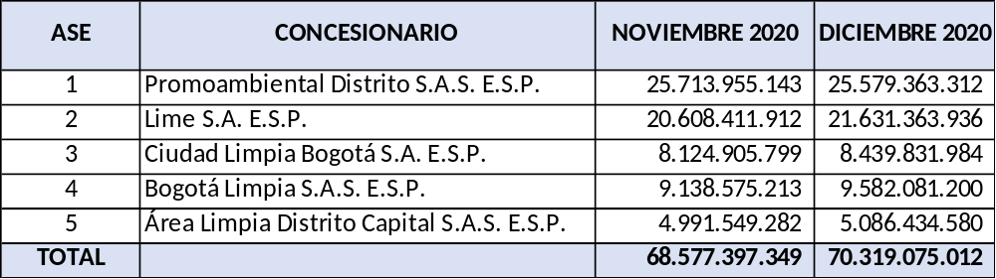
Fuente: Consorcio Proyección Capital – Reportes generados del SIGAB de diciembre de 2020.

La cartera vencida del mes de diciembre de 2020 presentó un incremento del 2.54% comparado con el mes de noviembre de 2020, y el concesionario Lime S.A. E.S.P. presentó un aumento de cartera vencida de $1.022.952.024 equivalente al 4.96% comparando el mes de diciembre de 2020 con noviembre 2020.

En la ASE 1, donde presta el servicio público de aseo el concesionario Promoambiental Distrito S.A.S. E.S.P. presento una disminución en la cartera vencida de $134.591.831 equivalente al 0.52% comparando el mes de diciembre de 2020 con noviembre de 2020.

En la ASE 3, donde presta el servicio público de aseo el concesionario Ciudad Limpia Bogotá S.A. E.S.P. presento un incremento en la cartera vencida de $314.926.185 equivalente al 3.88% comparando el mes de diciembre de 2020 con noviembre de 2020.

En la ASE 4, donde presta el servicio público de aseo el concesionario Bogotá Limpia S.A.S. E.S.P. presento un incremento en la cartera vencida de $443.505.987 equivalente al 4.85% comparando el mes de diciembre de 2020 con noviembre de 2020.

En la ASE 5, donde presta el servicio público de aseo el concesionario Área Limpia Distrito Capital S.A.S. E.S.P. presento un incremento en la cartera vencida de $94.885.298 equivalente al 1.90% comparando el mes de diciembre de 2020 con noviembre de 2020.

En el siguiente gráfico se presenta la cartera vencida de cada ASE y se puede observar la variación que hay de un mes a otro,

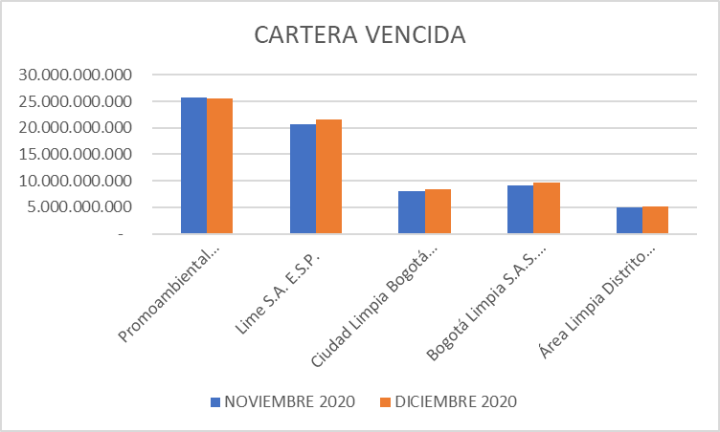
Fuente: Consorcio Proyección Capital – Reportes generados del SIGAB de diciembre de 2020.

En la ASE 1, presta el servicio público de aseo el Concesionario Promoambiental Distrito S.A.S. E.S.P. y la interventoría en la supervisión que hace, generó a través de SIGAB el Archivo Plano de Cartera Depurada para el mes de diciembre de 2020 y del total de la cartera depurada que fue de $ 368.798.537, el 40.02% se depuró en la Localidad de Chapinero con un valor total de cartera depurada de $ 147.579.383. Así mismo, la interventoría generó a través de SIGAB el Archivo Plano de Cartera Recuperada para el mes de diciembre de 2020 y del total de la cartera recuperada que fue de $2.298.883.279, el 34.34% se recuperó en la Localidad de Chapinero con un valor total de cartera recuperada de $789.439.867.

En la ASE 2, presta el servicio público de aseo el Concesionario Lime S.A. E.S.P. y la interventoría en la supervisión que hace, generó a través de SIGAB el Archivo Plano de Cartera Depurada para el mes de diciembre de 2020 y del total de la cartera depurada que fue de $99.216.342, el 24.24% se depuró en la Localidad de Teusaquillo con un valor total de cartera depurada de $24.053.507. Así mismo, la interventoría generó a través de SIGAB el Archivo Plano de Cartera Recuperada para el mes de diciembre de 2020 y del total de la cartera recuperada que fue de $$2.004.763.221, el 21.27% se recuperó en la Localidad de Bosa con un valor total de cartera recuperada de $ 426.334.519.

Para la ASE 3, presta el servicio público de aseo el Concesionario Ciudad Limpia Bogotá S.A. E.S.P. y la interventoría en la supervisión que hace, generó a través de SIGAB el Archivo Plano de Cartera Depurada para el mes de diciembre de 2020 y del total de la cartera depurada que fue de $ 174.125.652, el 79.10% se depuró en la Localidad de Fontibón con un valor total de cartera depurada de $137.728.465. Así mismo, la interventoría generó a través de SIGAB el Archivo Plano de Cartera Recuperada para el mes de diciembre de 2020 y del total de la cartera recuperada que fue de $946.891.631, el 63.46% se recuperó en la Localidad de Kennedy con un valor total de cartera recuperada de $600.872.732.

Para la ASE 4, presta el servicio público de aseo el Concesionario Bogotá Limpia S.A.S. E.S.P. y la interventoría en la supervisión que hace, generó a través de SIGAB el Archivo Plano de Cartera Depurada para el mes de diciembre de 2020 y del total de la cartera depurada que fue de $88.156.470, el 68.03% se depuró en la Localidad de Engativá con un valor total de cartera depurada de $59.973.423. Así mismo, la interventoría generó a través de SIGAB el Archivo Plano de Cartera Recuperada para el mes de diciembre de 2020 y del total de la cartera recuperada que fue de $826.524.649, el 81.06% se recuperó en la Localidad de Engativá con un valor total de cartera recuperada de $669.960.878.

Para la ASE 5, presta el servicio público de aseo el Concesionario Área Limpia Distrito Capital S.A.S. E.S.P. y la interventoría en la supervisión que hace, generó a través de SIGAB el Archivo Plano de Cartera Depurada para el mes de diciembre de 2020 y del total de la cartera depurada que fue de $107.724.455, el 45.97% se depuró en el tipo de productor Pequeño Productor Comercial con un valor total de cartera depurada de $49.525.660. Así mismo, la interventoría generó a través de SIGAB el Archivo Plano de Cartera Recuperada para el mes de diciembre de 2020 y del total de la cartera recuperada que fue de $671.053.967, el 17.97% se recuperó en el tipo Residencial Estrato 2 con un valor total de cartera recuperada de $120.595.919.

La interventoría no identifico hallazgos ni genero Solicitudes de Acción Correctiva para el mes de diciembre de 2020, a ningún concesionario por el componente de cartera.

ATENCION A USUARIOS:

El Consorcio Proyección Capital ha realizado la interventoría de los contratos de Prestación del servicio público de aseo en cada una de las actividades de la gestión comercial y financiera, la cual incluye la atención a usuarios del servicio. Esta actividad tiene un alcance que quedó definido en el Reglamento Comercial y Financiero como: “La relación entre el concesionario y los usuarios o suscriptores se regula a través del Contrato de Condiciones Uniformes - CCU del servicio público de aseo y demás normatividad concordante. En consecuencia, los concesionarios deben proveer todos los medios necesarios para garantizar una respuesta oportuna y eficaz a los requerimientos de los usuarios relacionados con el servicio público de aseo.”

Así mismo, quedó establecido en el reglamento comercial y financiero que los concesionarios del servicio público de aseo en el Distrito Capital recibirán, atenderán, tramitarán y resolverán las peticiones, quejas y recursos (PQR), presentados por los usuarios o suscriptores por cualquiera de los siguientes canales de atención: Escrito, presencial (Centros de Atención a Usuarios), Portal Web y Centro de Contacto, aplicando criterios de calidad, oportunidad y eficiencia, y los procedimientos del presente reglamento, de acuerdo con los lineamientos establecidos en la Ley 142 de 1994 y en este Reglamento.

Para atender a los usuarios los concesionarios Promoambiental Distrito S.A.S. E.S.P., Lime S.A. E.S.P., Ciudad Limpia Bogotá S.A. E.S.P., Bogotá Limpia S.A.S. E.S.P. y Área Limpia Distrito Capital S.A.S. E.S.P. abrieron sus Centros de Atención al Usuario – CAU, y se encuentran ubicados de la siguiente manera:

Tabla No. 18 Información CAU
ASE | PRESTADOR | CONTRATO | DIRECCION DEL CAU | TELEFONO
1 | PROMOAMBIENTAL DISTRITO S.A.S. E.S.P. | Cto. 283 del 18 de enero de 2018 | Transversal 4 No. 51 A – 25 | 3385000
2 | LIME S.A. E.S.P. | Cto. 284 del 18 de enero de 2018 | Carrera 56 No. 9 - 17 Local 2, Torre Américas  Edificio BOG Américas Bogotá D.C | 4172300
3 | CIUDAD LIMPIA BOGOTÁ S.A. E.S.P. | Cto. 285 del 18 de enero de 2018 | Avenida Boyacá No. 6 B – 20 | 2604804
4 | BOGOTÁ LIMPIA S.A.S. E.S.P. | Cto. 286 del 18 de enero de 2018 | Calle 65 A No. 93-02 | 2230431
5 | ÁREA LIMPIA DISTRITO CAPITAL S.A.S. E.S.P. | Cto. 287 del 18 de enero de 2018 | Calle 129 No. 54 – 38 / 40 Local 123 – 124 | 7466876
Fuente: UAESP - Subdirección de RBL

Tabla No. 19 Total de PQR´s discriminadas por tipo y concesionario – Diciembre 2020
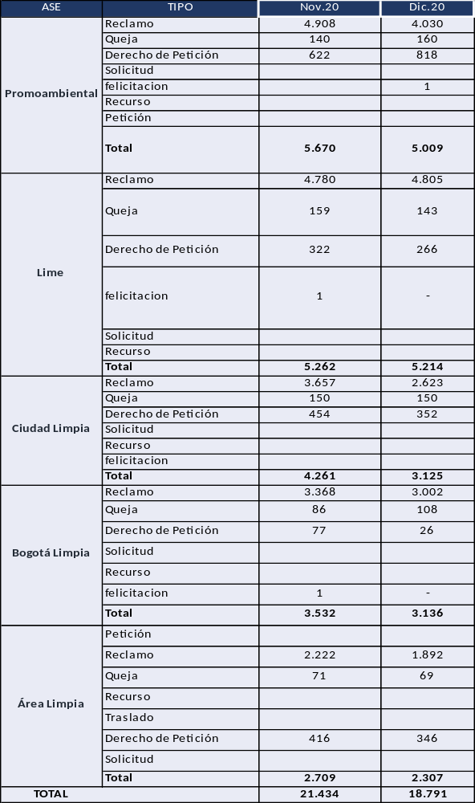
Fuente: Consorcio Proyección Capital – Reportes generados del SIGAB de diciembre de 2020.

En el siguiente gráfico se presenta la participación de cada ASE en el total de PQR´s del mes de diciembre de 2020, y como se observa el ASE 2 es la que cuenta con el mayor número de PQR´s, lo que representa el 28% del total de PQR´s en Bogotá, D.C.:
TOTAL PQR´S – DICIEMBRE 2020
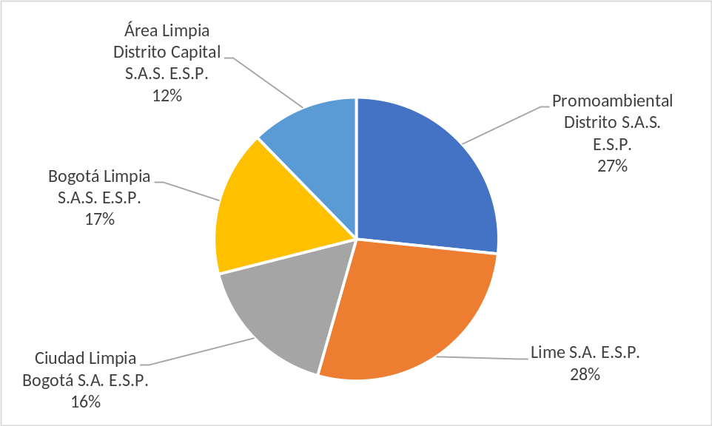
Fuente: Consorcio Proyección Capital – Reportes generados del SIGAB de diciembre de 2020

A continuación, se presenta un cuadro comparativo de las PQR´s que se presentaron en los meses de noviembre y diciembre de 2020:

Tabla No. 20 Total de PQR´s por concesionario – Noviembre 2020 vs Diciembre 2020
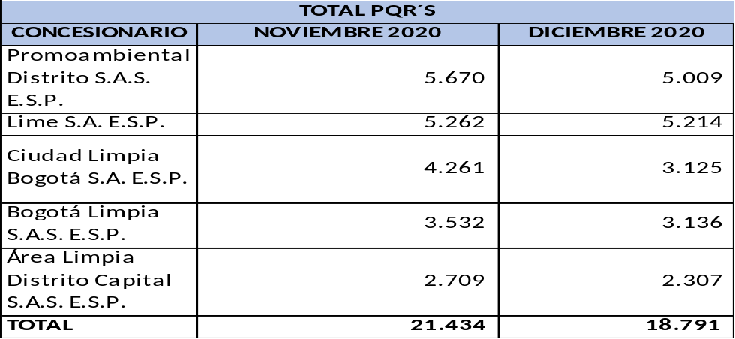
Fuente: Consorcio Proyección Capital – Reportes generados del SIGAB de diciembre de 2020.

En el ASE 1 se tuvo una disminución en el mes de diciembre de 2020 de 661 PQR´s comparadas con el mes de noviembre de 2020 equivalentes al 11,66% y la disminución se presento fue por los reclamos, ya que pasaron de 4.908 en noviembre 2020 a 4.030 en diciembre 2020.

En el ASE 2 se tuvo una disminución en el mes de diciembre de 2020 de 48 PQR´s comparadas con el mes de noviembre de 2020 equivalentes al 0,91% y la disminución se presento fue por los derechos de petición, ya que pasaron de 322 en noviembre 2020 a 266 en diciembre 2020.

En el ASE 3 se tuvo una disminución en el mes de diciembre de 2020 de 1.136 PQR´s comparadas con el mes de noviembre de 2020 equivalentes al 26,66% y la disminución se presento fue por los reclamos, ya que pasaron de 3.657 en noviembre 2020 a 2.623 en diciembre 2020.

En el ASE 4 se tuvo una disminución en el mes de diciembre de 2020 de 396 PQR´s comparadas con el mes de noviembre de 2020 equivalentes al 11,21% y la disminución se presento fue por los reclamos, ya que pasaron de 3.368 en noviembre 2020 a 3.002 en diciembre 2020.

En el ASE 5 se tuvo una disminución en el mes de diciembre de 2020 de 402 PQR´s comparadas con el mes de noviembre de 2020 equivalentes al 14,84% y la disminución se presento fue por los reclamos, ya que pasaron de 2.222 en noviembre 2020 a 1.892 en diciembre 2020.

La Interventoría en uso de sus funciones, realizo la validación de los datos registrados en el Sistema de Información Comercial -SIGAB- para los prestadores Promoambiental Distrito S.A.S. E.S.P., Lime S.A. E.S.P., Ciudad Limpia Bogotá S.A. E.S.P., Bogotá Limpia S.A.S. E.S.P. y Área Limpia Distrito Capital S.A.S. E.S.P. en el mes de diciembre de 2020, descargando los archivos planos el 4 de enero de 2021.

Respecto a la obligación relacionada con la recepción de las PQRs por cada uno de los Canales de comunicación, y conforme a lo establecido en el sub numeral 2.4.2 Responsabilidades, del Reglamento Comercial y Financiero, y que son requeridas en la ejecución de los Contratos de Concesión, la Interventoría procedió a analizar el comportamiento de los Canales en el mes de diciembre de 2020.

Se evidencio que el canal de comunicación con mayor uso por parte de los usuarios para diciembre de 2020 en la ASE 1, fue la “Línea 110” con una participación 36,61%, seguidamente, del canal “correo electrónico” con el 25,21%.

La Interventoría concluye que en relación con la Atención al usuario se presentó lo siguiente dentro del periodo de diciembre de 2020:

- La localidad con mayor número de PQR presentadas dentro del periodo es Usaquén con un 27,77% sobre el total de PQR recepcionadas.

- El tipo de usuario con mayor número de PQR presentadas dentro del periodo de análisis fueron los Pequeños Productores Comerciales con un 30,62% sobre el total de PQR presentadas.

- Del total de PQR radicadas en el periodo de análisis, el 52,96% quedaron sin resolver por el concesionario.

La interventoría realizo visita al CAU ubicado en la Transversal 4 No 51ª – 25, el 15 de diciembre de 2020, y verificó que se encontraran los procedimientos, la dotación física, la información de interés (visible), los mapas, y la dotación de talento humano conforme con lo indicado en el sub numeral 2.4.2.2.

La interventoría procedió a realizar la verificación del portal web del Concesionario el 14 de diciembre de 2020, encontrando la siguiente información:

- Los usuarios pueden ingresar y hacer seguimiento en los términos de ley y condiciones de calidad a sus PQR y solicitudes.

- Cuenta con la publicación de la totalidad de los trámites más comunes y servicios ofrecidos por el Concesionario.

- Por medio de un video publicado en YouTube, se explica de manera sencilla los pasos que un usuario debe seguir para ingresar una PQR.

- Informa los tiempos de respuesta según su tipificación.

- Genera número único consecutivo, el cual, permite realizar seguimiento a la gestión de PQR.

- Contiene información actualizada de la concesión del servicio de aseo y cada uno de los Concesionarios.

- Contiene las publicaciones acordados en los planes y proyectos.

Para Limpieza Metropolitana S.A. E.S.P. en la ASE 2, se evidencio que el canal de comunicación con mayor uso por parte de los usuarios para diciembre de 2020 es el canal “Línea 110” con una participación del 54,18%, seguidamente, del canal “Verbal” con el 18,55%.

La Interventoría concluye que en relación con la Atención al usuario se presentó lo siguiente dentro del periodo de diciembre de 2020:

- La localidad con mayor número de PQR presentadas dentro del periodo es Puente Aranda con un 18,76% sobre el total de PQR recepcionadas.

- El tipo de usuario con mayor número de PQR presentadas dentro del periodo de análisis fueron los Pequeños Productores Comerciales con un 32,95% sobre el total de PQR presentadas.

- Del total de PQR radicadas en el periodo de análisis, el 23,47% quedaron sin resolver por el concesionario.

La interventoría realizo visita al CAU ubicado en la Carrera 56 No 9 – 17, el 14 de diciembre de 2020, y verificó que se encontraran los procedimientos, la dotación física, la información de interés (visible), los mapas, y la dotación de talento humano conforme con lo indicado en el sub numeral 2.4.2.2.

La interventoría procedió a realizar la verificación del portal web del Concesionario el 14 de diciembre de 2020, encontrando la siguiente información:

- Los usuarios pueden ingresar y hacer seguimiento en los términos de ley y condiciones de calidad a sus PQR y solicitudes.

- Cuenta con la publicación de la totalidad de los trámites más comunes y servicios ofrecidos por el Concesionario.

- Por medio de un video publicado en YouTube, se explica de manera sencilla los pasos que un usuario debe seguir para ingresar una PQR.

- Informa los tiempos de respuesta según su tipificación.

- Genera número único consecutivo, el cual, permite realizar seguimiento a la gestión de PQR.

- Contiene información actualizada de la concesión del servicio de aseo y cada uno de los Concesionarios.

- Contiene las publicaciones acordados en los planes y proyectos.

Para Ciudad Limpia Bogotá S.A. E.S.P. en la ASE 3, se evidencio que el canal de comunicación con mayor uso por parte de los usuarios para diciembre de 2020 es la “Línea 110” con una participación del 50,91%, seguidamente, del canal “Verbal” con el 18,98%.

La Interventoría concluye que en relación con la Atención al usuario se presentó lo siguiente dentro del periodo de diciembre de 2020:

- La localidad con mayor número de PQR presentadas dentro del periodo es Kennedy con un 71,46% sobre el total de PQR recepcionadas.

- El tipo de usuario con mayor número de PQR presentadas dentro del periodo de análisis fueron los Pequeños Productores Comerciales con un 30,75% sobre el total de PQR presentadas.

- Del total de PQR radicadas en el periodo de análisis, el 31,13% quedaron sin resolver por el concesionario.

La interventoría realizo visita al CAU ubicado en la Avenida Boyacá No 6 B – 20, el 14 de diciembre de 2020, y verificó que se encontraran los procedimientos, la dotación física, la información de interés (visible), los mapas, y la dotación de talento humano conforme con lo indicado en el sub numeral 2.4.2.2.

La interventoría procedió a realizar la verificación del portal web del Concesionario el 14 de diciembre de 2020, encontrando la siguiente información:

- Los usuarios pueden ingresar y hacer seguimiento en los términos de ley y condiciones de calidad a sus PQR y solicitudes.

- Cuenta con la publicación de la totalidad de los trámites más comunes y servicios ofrecidos por el Concesionario.

- Por medio de un video publicado en YouTube, se explica de manera sencilla los pasos que un usuario debe seguir para ingresar una PQR.

- Informa los tiempos de respuesta según su tipificación.

- Genera número único consecutivo, el cual, permite realizar seguimiento a la gestión de PQR.

- Contiene información actualizada de la concesión del servicio de aseo y cada uno de los Concesionarios.

- Contiene las publicaciones acordados en los planes y proyectos.

Para Bogotá Limpia S.A.S. E.S.P. en la ASE 4, se evidencio que el canal de comunicación con mayor uso por parte de los usuarios para diciembre de 2020 es la “línea 110” con una participación del 43,46%, seguidamente, del canal “Verbal” con el 30,10%.

La Interventoría concluye que en relación con la Atención al usuario se presentó lo siguiente dentro del periodo de diciembre de 2020:

- La localidad con mayor número de PQR presentadas dentro del periodo es Engativá con un 81,25% sobre el total de PQR recepcionadas.

- El tipo de usuario con mayor número de PQR presentadas dentro del periodo de análisis fueron los Pequeños Productores Comerciales con un 35,36% sobre el total de PQR presentadas.

- Del total de PQR radicadas en el periodo de análisis, el 85% quedaron sin resolver por el concesionario.

La interventoría realizo visita al CAU ubicado en la Calle 65 A No 93 – 02, el 17 de diciembre de 2020, y verificó que se encontraran los procedimientos, la dotación física, la información de interés (visible), los mapas, y la dotación de talento humano conforme con lo indicado en el sub numeral 2.4.2.2.

La interventoría procedió a realizar la verificación del portal web del Concesionario el 14 de diciembre de 2020, encontrando la siguiente información:

- Los usuarios pueden ingresar y hacer seguimiento en los términos de ley y condiciones de calidad a sus PQR y solicitudes.

- Cuenta con la publicación de la totalidad de los trámites más comunes y servicios ofrecidos por el Concesionario.

- Por medio de un video publicado en YouTube, se explica de manera sencilla los pasos que un usuario debe seguir para ingresar una PQR.

- Informa los tiempos de respuesta según su tipificación.

- Genera número único consecutivo, el cual, permite realizar seguimiento a la gestión de PQR.

- Contiene información actualizada de la concesión del servicio de aseo y cada uno de los Concesionarios.

- Contiene las publicaciones acordados en los planes y proyectos.

Para Área Limpia Distrito Capital S.A.S. E.S.P. en la ASE 5, se evidencio que el canal de comunicación con mayor uso por parte de los usuarios para diciembre de 2020 es el canal “Línea 110” con una participación del 42,35%, seguidamente, del canal “Verbal” con el 22,93%.

La Interventoría concluye que en relación con la Atención al usuario se presentó lo siguiente dentro del periodo de diciembre de 2020:

- El tipo de requerimiento con mayor número de PQR presentadas dentro del periodo son los reclamos con un 81,92% sobre el total de PQR recepcionadas.

- El tipo de usuario con mayor número de PQR presentadas dentro del periodo de análisis fueron los Pequeño Productores Comerciales con un 25,36% sobre el total de PQR presentadas.

- Del total de PQR radicadas en el periodo de análisis, el 27,69% quedaron sin resolver por el concesionario.

La interventoría realizo visita al CAU ubicado en la Calle 129 No 54 – 38 Local 123 - 124, el 16 de diciembre de 2020, y verificó que se encontraran los procedimientos, la dotación física, la información de interés (visible), los mapas, y la dotación de talento humano conforme con lo indicado en el sub numeral 2.4.2.2.

La interventoría procedió a realizar la verificación del portal del Concesionario el 14 de diciembre de 2020, encontrando la siguiente información:

- Los usuarios pueden ingresar y hacer seguimiento en los términos de ley y condiciones de calidad a sus PQR y solicitudes.

- Cuenta con la publicación de la totalidad de los trámites más comunes y servicios ofrecidos por el Concesionario.

- Por medio de un video publicado en YouTube, se explica de manera sencilla los pasos que un usuario debe seguir para ingresar una PQR.

- Informa los tiempos de respuesta según su tipificación.

- Genera número único consecutivo, el cual, permite realizar seguimiento a la gestión de PQR.

- Contiene información actualizada de la concesión del servicio de aseo y cada uno de los Concesionarios.

- Contiene las publicaciones acordados en los planes y proyectos.

Los Concesionarios, en las páginas web extienden la invitación a los usuarios para realizar los trámites a través de los canales de atención no presencial como son la línea telefónica Línea 110, VUSPA y línea110@proceraseo.co.

A la fecha la interventoría ha realizado hallazgos a los concesionarios, los cuales se muestran en la siguiente tabla, y se observa el estado en que se encuentra cada hallazgo:

Tabla No. 21 Hallazgos identificados en el componente de PQRS con corte a diciembre 2020
CONCESIONARIO | HALLAZGO | ESTADO | TOTAL
PROMOAMBIENTAL DISTRITO S.A.S. E.S.P | TRAZABILIDAD Y TRAMITE DE LAS PQR RECEPCIONADOS POR CORREO ELECTRONICO LINEA 110 | Gestionado (La interventoría tiene en revisión la respuesta del concesionario sobre el hallazgo) | 1
PROMOAMBIENTAL DISTRITO S.A.S. E.S.P | MONITOREO GRABACIONES DE LAS LLAMADAS DE LA LÍNEA  110 | Gestionado (La interventoría tiene en revisión la respuesta del concesionario sobre el hallazgo) | 1
PROMOAMBIENTAL DISTRITO S.A.S. E.S.P | TRAZABILIDAD Y TRAMITE DE LAS PQR | En trámite (La interventoría detectó un hallazgo y está elaborando el comunicado al Concesionario) | 1
LIME S.A. E.S.P. | MONITOREO GRABACIONES DE LAS LLAMADAS DE LA LÍNEA  110 | Gestionado (La interventoría tiene en revisión la respuesta del concesionario sobre el hallazgo) | 1
.  CIUDAD LIMPIA BOGOTÁ S.A. E.S.P. | MONITOREO GRABACIONES DE LAS LLAMADAS DE LA LÍNEA  110 | Gestionado (La interventoría tiene en revisión la respuesta del concesionario sobre el hallazgo) | 1
BOGOTÁ LIMPIA S.A.S. E.S.P. | TRAZABILIDAD Y TRAMITE DE LAS PQR | Gestionado (La interventoría tiene en revisión la respuesta del concesionario sobre el hallazgo) | 1
ÁREA LIMPIA DISTRITO CAPITAL S.A.S. E.S.P. | TRAZABILIDAD Y TRAMITE DE LAS PQR RECEPCIONADOS POR CORREO ELECTRONICO LINEA 110 | Gestionado (La interventoría tiene en revisión la respuesta del concesionario sobre el hallazgo) | 1
ÁREA LIMPIA DISTRITO CAPITAL S.A.S. E.S.P. | TRAZABILIDAD Y TRAMITE DE LAS PQR | En trámite (La interventoría detectó un hallazgo y está elaborando el comunicado al Concesionario) | 1
ÁREA LIMPIA DISTRITO CAPITAL S.A.S. E.S.P. | MONITOREO GRABACIONES DE LAS LLAMADAS DE LA LÍNEA  110 | Gestionado (La interventoría tiene en revisión la respuesta del concesionario sobre el hallazgo) | 1
Fuente: Consorcio Proyección Capital – Informe de Interventoría de diciembre de 2020, 20217000018932 del 19 de enero de 2021

A la fecha la interventoría cerró las Solicitudes de Acción Correctiva a los concesionarios.

RECAUDO:

El Consorcio Proyección Capital ha realizado la interventoría de los contratos de Prestación del servicio público de aseo en cada una de las actividades de la gestión comercial y financiera, la cual incluye el recaudo de la facturación del servicio.

El recaudo aumento en el mes de diciembre de 2020 con respecto a noviembre, dado que para noviembre de 2020 se recaudó un total de $62.577.025.754, mientras que en diciembre de 2020 se recaudó el valor de $66.715.647.248, es decir, se presentó un incremento del 6.61%, sin embargo, se aclara que el análisis de la información del recaudo se presenta más adelante teniendo en cuenta los ciclos de facturación y por esta razón se debe analizar la información por ASE.

El valor mensual del recaudo en el mes de diciembre de 2020 se presenta a continuación:

Tabla No. 22 Total de Recaudo por concesionario – diciembre 2020
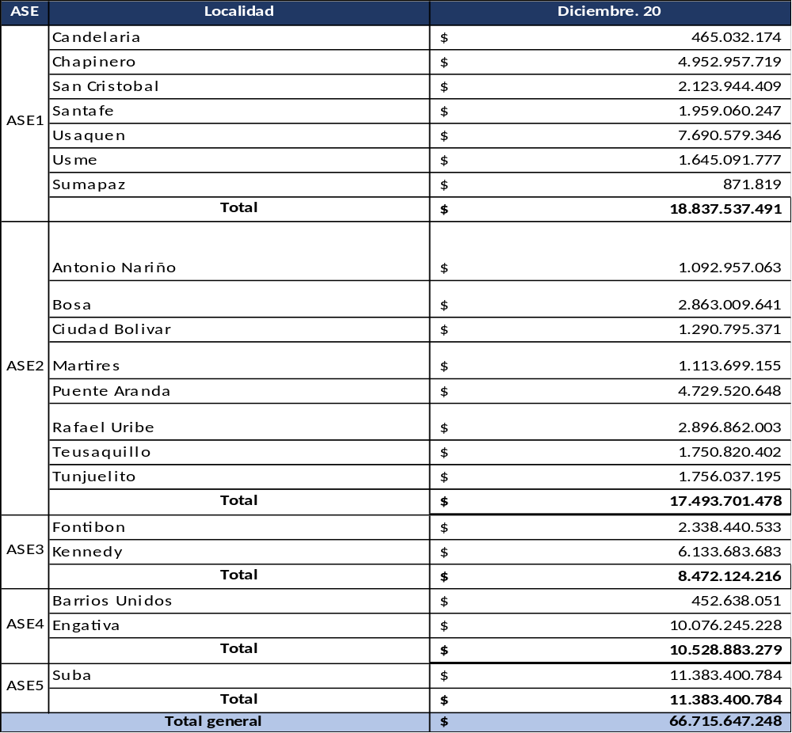
Fuente: Consorcio Proyección Capital – Informes del componente comercial y financiero del mes de diciembre de 2020
Concesionarios del Servicio Público de Aseo – Sistema de Información Comercial - SIGAB del 01 al 31 de diciembre de 2020

A continuación, se presenta en el siguiente gráfico la distribución del recaudo por Área de Servicio Exclusivo – ASE correspondiente al mes de diciembre de 2020:
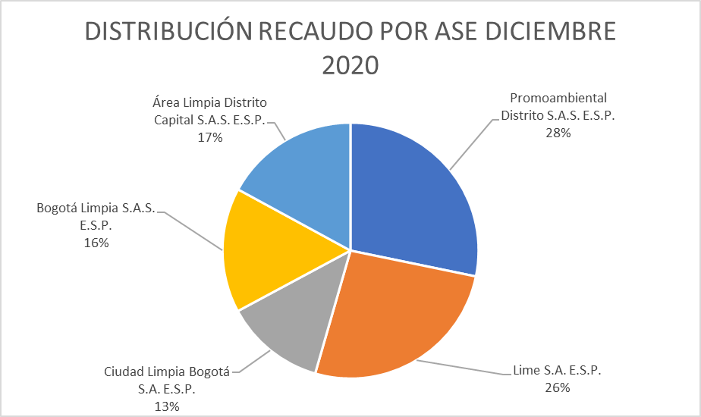
Fuente: Consorcio Proyección Capital – Informes del componente comercial y financiero del mes de diciembre de 2020
Concesionarios del Servicio Público de Aseo – Sistema de Información Comercial - SIGAB del 01 al 31 de diciembre de 2020

Para el mes de diciembre, el concesionario que mayor recaudo presentó fue Promoambiental Distrito S.A.S. E.S.P. con un valor de $18.837.537.491 equivalente al 28.24% del valor total recaudado.

El concesionario Promoambiental Distrito S.A.S. E.S.P. de la ASE 1, presento un incremento del 14.53% en el valor del recaudo pasando de $16.447.804.102 en el mes de noviembre de 2020 a $18.837.537.491 en el mes de diciembre de 2020, se realiza esta comparación por los ciclos de facturación ya que la facturación conjunta que hace Promoambiental Distrito S.A.S. E.S.P. es mensual. Así mismo, se evidenció que los suscriptores con mayor participación en el valor recaudado corresponden al Pequeño Productor Comercial, con un 21,95% del total recaudado, equivalente a 59.831 suscriptores para diciembre 2020 y la localidad con mayor participación en cuanto a recaudo es Usaquén por valor de $7.690.579.346 equivalente al 40,83%; y la localidad con menor recaudo es Sumapaz la cual presentó un recaudo de $871.819 para el mes de diciembre de 2020.

El concesionario Lime S.A. E.S.P. de la ASE 2, presento un incremento del 6.18% en el valor del recaudo pasando de $16.475.494.804 en el mes de octubre de 2020 a $17.493.701.478 en el mes de diciembre de 2020, se realiza esta comparación por los ciclos de facturación ya que la facturación conjunta que hace Lime S.A. E.S.P. es bimestral. Así mismo, se evidenció que los suscriptores con mayor participación en el valor recaudado corresponden al Tipo de Residencial Estrato 3, con un 26.43% del total recaudado, equivalente a 80.409 suscriptores para diciembre de 2020 y la localidad con mayor participación en cuanto a recaudo es PUENTE ARANDA por valor de $4.729.520.648 equivalente al 27,04% y la localidad con menor recaudo es Antonio Nariño la cual presentó un recaudo equivalente al 6.25% del total para diciembre de 2020.

El concesionario Ciudad Limpia Bogotá S.A. E.S.P. de la ASE 3, presento un incremento del 14.64 % en el valor del recaudo pasando de $7.390.466.339 en octubre de 2020 a $8.472.124.216 en el mes de diciembre de 2020, se realiza esta comparación por los ciclos de facturación ya que la facturación conjunta que hace Ciudad Limpia Bogotá S.A. E.S.P. es bimestral. Así mismo, al Residencial Estrato 2, con un 17.89% del total recaudado, equivalente a 38.317 suscriptores para diciembre y la localidad con mayor participación en recaudo es KENNEDY por valor de 6.133.683.683 equivalente al 72,40%; y la localidad con menor recaudo es FONTIBÓN la cual presentó un recaudo por valor de $ 2.338.440.533 para diciembre de 2020.

El concesionario Bogotá Limpia S.A.S. E.S.P. de la ASE 4, presento un incremento del 3.06% en el valor del recaudo pasando de $ 10.215.994.407en octubre de 2020 a $ 10.528.883.279 en el mes de diciembre de 2020, se realiza esta comparación por los ciclos de facturación ya que la facturación conjunta que hace Bogotá Limpia S.A.S. E.S.P. es bimestral. Así mismo, se evidenció que los suscriptores con mayor participación en el valor recaudado corresponden al Residencial Estrato 3 con un 38,45% del total recaudado, equivalente a 70.079 suscriptores para diciembre 2020 y la localidad con mayor participación en cuanto a recaudo es Engativá por valor de $ 10.076.245.228 equivalente al 95,70%; y la localidad con menor recaudo es Barrios Unidos la cual presentó un recaudo equivalente al 4.30% del total para diciembre de 2020.

El concesionario Área Limpia Distrito Capital S.A.S E.S.P. de la ASE 5, a pesar de que presta el servicio de aseo en una sola localidad no presentó el menor porcentaje de participación del recaudo del mes de diciembre de 2020, presentó un porcentaje equivalente al 17.06% lo que corresponde a $11.383.400.784, así mismo presentó un incremento del 16.17% en el valor del recaudo pasando de $9.799.309.951 en el mes de noviembre de 2020 a $11.383.400.784 en el mes de diciembre de 2020. Así mismo, se evidenció que los suscriptores con mayor participación en el valor recaudado corresponden a Residencial Estrato 2, con un 17.56% del total recaudado, equivalente a 93.074 suscriptores para diciembre 2020.

A la fecha la interventoría ha realizado hallazgos a los concesionarios, los cuales se muestran en la siguiente tabla, y se observa el estado en que se encuentra cada hallazgo:

Tabla No 23 Hallazgos identificados en el componente de recaudo con corte a diciembre 2020
CONCESIONARIO | HALLAZGO | ESTADO | TOTAL
PROMOAMBIENTAL DISTRITO S.A.S. E.S.P. | Verificación Valor Plano del Recaudo VS Modulo BI – SIGAB | Gestionado (La interventoría tiene en revisión la respuesta la respuesta del concesionario sobre el hallazgo) Sin hallazgos reportados | 1
LIME S.A. E.S.P. | Verificación Valor Plano del Recaudo VS Modulo BI – SIGAB | Sin hallazgos reportados | 0
CIUDAD LIMPIA BOGOTÁ S.A E.S.P. | Verificación Valor Plano del Recaudo VS Modulo BI – SIGAB | Sin hallazgos reportados | 0
BOGOTA LIMPIA S.A.S. E.S.P. | Verificación Valor Plano del Recaudo VS Modulo BI – SIGAB | Sin hallazgos reportados | 0
ÁREA LIMPIA DISTRITO CAPITAL S.A.S. E.S.P. | Verificación Valor Plano del Recaudo VS Modulo BI – SIGAB | Gestionado (La interventoría tiene en revisión la respuesta la respuesta del concesionario sobre el hallazgo) Sin hallazgos reportados | 2
Fuente: Consorcio Proyección Capital – Informe de Interventoría de diciembre de 2020, 20217000018932 del 19 de enero de 2021

La interventoría no genero Solicitudes de Acción Correctiva para el mes de diciembre de 2020, a ningún concesionario, por el componente de recaudo.

SEGUIMIENTO FIDEICOMISO

La Interventoría realizó las verificaciones y análisis pertinentes para comprobar el cumplimiento de las obligaciones contractuales a cargo de los concesionarios relacionadas con la entidad fiduciaria en su calidad de administradora del Patrimonio Autónomo FAP CONCESIÓN ASEO BOGOTÁ 2018, quien es la encargada de adelantar las actividades de administración de los recursos, liquidación y pago a las diferentes Subbolsas, conforme lo establecido en el numeral 3 Esquema Financiero del Servicio Público de Aseo, del Reglamento Comercial y Financiero y que son requeridas en la ejecución de los Contratos de Concesión.

La interventoría asistió al comité fiduciario que se realizó de manera virtual el día 16 de diciembre de 2020, y en el comité, la interventoría realizó la presentación del procedimiento de la facturación electrónica y la forma como se va a desarrollar a partir de la vigencia 2021 y manifestó que iba a remitir el procedimiento a la UAESP con el fin de que esta última lo aprobara.

La Interventoría en aplicación de lo establecido en el capítulo XXIX de la Circular Básica Contable y Financiera emitida por la Superintendencia Financiera de Colombia, referente con las instrucciones de los Fideicomitentes que debe cumplir la Fiduciaria para el reconocimiento, medición, presentación y revelación de información financiera con fines de supervisión de los negocios fiduciarios administrados, solicitó a los Concesionarios mediante comunicaciones, como fideicomitentes del Patrimonio Autónomo FAP CONCESIÓN ASEO BOGOTÁ 2018 informar las políticas instruidas formalmente para el reconocimiento y medición de la pérdida por deterioro de valor de la cartera originada por la prestación del servicio público de aseo, las cuales deben ser incorporadas en la contabilidad del Fideicomiso.

La Fiduciaria remitió respuesta a la Interventoría sobre los comunicados de ajuste de los Informes de rendición de cuentas de Septiembre y Octubre de 2018, de Enero de 2019 y de Julio a Diciembre de 2019, por tanto, la Interventoría se encuentra en revisión de la información.

La Interventoría generó una suspensión temporal del concepto de conformidad sobre informes fiduciarios de Rendición de Cuenta de agosto, noviembre y diciembre de 2018, y, abril y mayo de 2019, hasta tanto la fiduciaria aclare, soporte y ajuste los registros contables objeto de inconformidad por parte de los Concesionarios.

Para la ASE 1, como resultado del control y de la verificación de la liquidación y pagos de las subbolsas del esquema financiero de aseo, para el periodo de noviembre de 2020 se presentó lo siguiente:

- Subbolsa Disposición Final: el Concesionario pago las facturas C-1862 el 16 de diciembre de 2020, la factura 1910 el 23 de diciembre de 2020 y las facturas de las subbolsas especiales Nros. UT15, UT25, UT20 y UT30 el 17, 23, 18 y 29 de diciembre de 2020 respectivamente.

- Subbolsa Tratamiento de Lixiviados: el Concesionario pago las facturas C-1915 y la 1955 el 29 y 30 de diciembre de 2020 respectivamente.

- Subbolsa Fondo de Solidaridad y Redistribución de Ingresos: Con relación al Balance Deficitario del II Bimestre de 2018 por valor de $15.665.427, la Secretaria Distrital de Hábitat, emitió concepto de devolución a la cuenta de cobro del Balance de subsidio y contribuciones del II Bimestre de 2018, debido a que se encuentran a la espera de la respuesta de la Secretaria de Distrital de Hacienda que se encuentra validando la disponibilidad presupuestal para reconocer el pago de los recursos y confirmar si no existen restricciones que limiten su pago considerando que la cuenta corresponde a la vigencia del año 2018.

Durante el mes de diciembre la Secretaría de Hábitát aprobó el Balance Superavitario del V bimestre de 2020 por valor de $ 316.398.034, los cuales de se encuentran pendientes de ser trasladados desde la Subbolsa Fondo de
Solidaridad y Redistribución de Ingresos hacia la Secretaria Distrital de Hacienda – Dirección de Tesorería Distrital.
- Subbolsa Interventoría: el Concesionario autorizó mediante Orden de Operación realizar el único pago pendiente a favor del CONSORCIO PROYECCIÓN CAPITAL, según Factura de Venta N° CCAP28 de 2020-11-24.

- Subbolsa de Recolección Barrido y Limpieza Urbana: El Concesionario tuvo un saldo a fin de mes por valor de $1.135.752.063 adicionalmente tuvo ingresos por conceptos especiales por valor de $30.031.286

La Interventoría de acuerdo con la Resolución 273 del 27 de mayo de 2020, evidenció la apertura de las cuentas contables en el fideicomiso para el manejo exclusivo de los recursos de los Alivios Financieros, así como la apertura de la Cuenta bancaria, denominada FCAB BENEFICIO DECRETO 123-ASE 1.

El concesionario mediante radicado No. PAD-2-20201217-4452-CONT del 17 de diciembre de 2020, remitió certificación tributaria de retención en la fuente de agosto de 2020, la cual fue observada mediante comunicado No. UAESP-CPC-ASE1-2759-20 del 21 de diciembre de 2020, al cierre del presente informe el concesionario no ha emitido respuesta.

Igualmente, la certificación tributaria del Impuesto a la Renta de 2019 se reiteró por segunda vez mediante comunicado UAESP-CPC-ASE1-2796-20 del 04 de enero de 2021.

Mediante radicado No. PAD-2-20201217-4452-CONT del 17 de diciembre de 2020, el Concesionario remitió certificación tributaria de la presentación y pago del Impuesto de ICA y Retención de ICA del III Bimestre de 2020, al cual se emitió concepto de cumplimiento mediante comunicado No. UAESP-CPC-ASE1-2760-20 del 21 de diciembre de 2020, por lo tanto, el cierre de la Solicitud de Acción Correctiva No. 101 se encuentra en proceso de revisión, y se emitirá concepto en el mes de enero de 2021.

Mediante comunicado No. UAESP-CPC-ASE1-2698-20 del 30 de noviembre de 2020 la Interventoría solicitó Certificación tributaria del pago de Retención en la fuente de septiembre y octubre de 2020, el Concesionario por su parte mediante radicado No. PAD-2-20201217-4452-CONT del 17 de diciembre de 2020 emitió certificación tributaria la cual fue observada mediante comunicado No. UAESP-CPC-ASE1-2759-20 del 21 de diciembre de 2020, al cierre del presente informe el Concesionario no ha emitido respuesta.

Para la ASE 2, Como resultado del control y de la verificación de la liquidación y pagos de las subbolsas del esquema financiero de aseo, para el periodo de noviembre de 2020 se presentó lo siguiente:

- Subbolsa Disposición Final: el Concesionario pago las facturas C-1861 el 11 de diciembre de 2020 y las facturas de las subbolsas especiales Nros. UT24 y UT29 el 23 de diciembre de 2020, las facturas No. UT14 el 04 de diciembre de 2020 y la factura UT19 el 11 de diciembre de 2020.

- Subbolsa Tratamiento de Lixiviados: el Concesionario pago las facturas C-1914 el 23 de diciembre de 2020.

- Subbolsa Fondo de Solidaridad y Redistribución de Ingresos: El 7 de diciembre de 2020 se evidenció en el extracto de la cuenta bancaria Bancolombia No 3100010053 un traslado de fondos desde la Subbolsa Fondo de Solidaridad y
Redistribución de Ingresos hacia la Subbolsa RBL-Recolección, Barrido y Limpieza por valor de $7.186.582.576, correspondiente al Balance Deficitario del IV bimestre de 2020 La Secretaría de Hábitat mediante el radicado No 2-2020-42982 del 27/11/2020 dio aprobación al Balance Deficitario del V bimestre de 2020 por valor de $ 6.881.311.493.

- Subbolsa Interventoría: en el mes de diciembre de 2020 el Concesionario autorizó mediante Orden de Operación realizar el único pago pendiente a favor del CONSORCIO PROYECCIÓN CAPITAL, según Factura de Venta N°
CCAP29 de 2020-11-24.

- Subbolsa de Recolección Barrido y Limpieza Urbana: El Concesionario tuvo un saldo a fin de mes por valor de $5.845.163.927 adicionalmente tuvo ingresos por conceptos especiales por valor de $34.326.523.

La Interventoría de acuerdo con la Resolución 273 del 27 de mayo de 2020, evidenció la apertura de las cuentas contables en el fideicomiso para el manejo exclusivo de los recursos de los Alivios Financieros, así como la apertura de la Cuenta bancaria, denominada FCAB BENEFICIO DECRETO 123-ASE 2.

Mediante radicado No. 20201000099661 del 22 de diciembre de 2020 el Concesionario radico la certificación tributaria correspondiente al mes de noviembre de 2020, a la cual se emitirá concepto en el mes de enero de 2021.

Para la ASE 3, Como resultado del control y de la verificación de la liquidación y pagos de las subbolsas del esquema financiero de aseo, para el periodo de noviembre de 2020 se presentó lo siguiente:

- Subbolsa Disposición Final: el Concesionario pago las facturas C-1860 y la 1908 el 09 y 23 de diciembre de 2020 respectivamente, y las facturas de las subbolsas especiales Nros. UT13, UT18 y UT28 el 07, 09 y 23 de diciembre de 2020 respectivamente.

- Subbolsa Tratamiento de Lixiviados: el Concesionario pago las facturas 1913 el 23 de diciembre de 2020.

- Subbolsa Fondo de Solidaridad y Redistribución de Ingresos: Se evidenció en el extracto del 10 de diciembre de 2020 de la cuenta bancaria Bancolombia No 3100010061 un traslado de fondos desde la Subbolsa Fondo de Solidaridad y Redistribución de Ingresos hacia la Subbolsa RBL-Recolección, Barrido y Limpieza por valor de $ 2.200.975.025, correspondiente al Balance Deficitario del IV bimestre de 2020

La Secretaría de Hábitat mediante el radicado No 2-2020-42990 del 27/11/2020 dio aprobación al Balance Deficitario del V bimestre de 2020 por valor de $ 2.462.260.265.

- Subbolsa Interventoría: en el mes de diciembre de 2020 el Concesionario autorizó mediante Orden de Operación realizar el único pago pendiente a favor del CONSORCIO PROYECCIÓN CAPITAL, según Factura de Venta N°
CCAP30 de 2020-11-24.

- Subbolsa de Recolección Barrido y Limpieza Urbana: El Concesionario tuvo un saldo a fin de mes por valor de $ 2.683.165.267 adicionalmente tuvo ingresos por conceptos especiales por valor de $ 39.321.088

La Interventoría de acuerdo con la Resolución 273 del 27 de mayo de 2020, evidenció la apertura de las cuentas contables en el fideicomiso para el manejo exclusivo de los recursos de los Alivios Financieros, así como la apertura de la Cuenta bancaria, denominada FCAB BENEFICIO DECRETO 123-ASE 3.

La Interventoría tiene en trámite de radicación la certificación tributaria del pago de la Retención en la fuente para octubre y noviembre de 2020 e impuesto de ICA y Retención de ICA de 2020 V Bimestre de 2020.

Para la ASE 4, Como resultado del control y de la verificación de la liquidación y pagos de las subbolsas del esquema financiero de aseo, para el periodo de noviembre de 2020 se presentó lo siguiente:

- Subbolsa Disposición Final: el Concesionario pago las facturas 1859 el 11 de diciembre de 2020 y la factura 1907 el 05 de noviembre de 2020 y las facturas de las subbolsas especiales No. UT12, UT7 y UT17 el 11, 23 y 15 de diciembre de 2020 respectivamente.

- Subbolsa Tratamiento de Lixiviados: el Concesionario pago la factura 1952 el 05 de enero de 2021.

- Subbolsa Fondo de Solidaridad y Redistribución de Ingresos: con relación al Balance Deficitario del IV bimestre de 2020, no se ha evidenciado el traslado de fondos desde la Subbolsa Fondo de Solidaridad y Redistribución de Ingresos hacia la Subbolsa RBL-Recolección, Barrido y Limpieza, por lo tanto, se solicitará avance del pago en el mes de enero de 2021.

La Secretaría de Hábitat mediante el radicado No 2-2020-44188 del 2/12/2020 dio aprobación al Balance Deficitario del V bimestre de 2020 por valor de $327.506.623

- Subbolsa Interventoría: en el mes de diciembre de 2020, el Concesionario autorizó mediante Orden de Operación realizar el único pago pendiente a favor del CONSORCIO PROYECCIÓN CAPITAL, según Factura de Venta N°
CCAP31 de 2020-11-24.
- Subbolsa de Recolección Barrido y Limpieza Urbana: El Concesionario tuvo un saldo a fin de mes por valor de $1.033.600.264 adicionalmente tuvo ingresos por conceptos especiales por valor de $15.158.406.

La Interventoría de acuerdo con la Resolución 273 del 27 de mayo de 2020, evidenció la apertura de las cuentas contables en el fideicomiso para el manejo exclusivo de los recursos de los Alivios Financieros, así como la apertura de la Cuenta bancaria, denominada FCAB BENEFICIO DECRETO 123-ASE 4.

Mediante comunicado UAESP-CPC-ASE4-2195-20 del 04 de enero de 2021, la Interventoría solicitó certificación tributaria correspondiente a la Retención en la fuente de octubre y noviembre de 2020, e Impuesto de ICA y Retención ICA del III, IV y V Bimestre de 2020, impuesto de IVA del V Bimestre de 2020.

Para la ASE 5, Como resultado del control y de la verificación de la liquidación y pagos de las subbolsas del esquema financiero de aseo, para el periodo de noviembre de 2020 se presentó lo siguiente:

- Subbolsa Disposición Final: el concesionario pago las facturas C-1858 y 1906 el 11 y 23 de diciembre de 2020 respectivamente y las facturas de las subbolsas especiales Nros. UT11, UT16 y UT26 el 04, 11 y 12 de diciembre de 2020 respectivamente.

- Subbolsa Tratamiento de Lixiviados: el concesionario pago las facturas 1956 el 23 de diciembre de 2020.

- Subbolsa Fondo de Solidaridad y Redistribución de Ingresos: El 11 de diciembre de 2020 se evidenció en el extracto de la cuenta bancaria Bancolombia No 3100010096 un traslado de fondos desde la Subbolsa Fondo de Solidaridad y
Redistribución de Ingresos hacia la Subbolsa RBL-Recolección, Barrido y Limpieza por valor de $ 857.369.549, correspondiente al Balance Deficitario del IV bimestre de 2020

- La Secretaría de Hábitat mediante el radicado No 2-2020-444186 del 02/12/2020 dio aprobación al Balance Deficitario del V bimestre de 2020 por valor de $ 864.201.684

- Subbolsa Interventoría: el Concesionario autorizó mediante Orden de Operación realizar el único pago pendiente a favor del CONSORCIO PROYECCIÓN CAPITAL, según Factura de Venta N° CCAP32 de 2020-11-24.

- Subbolsa de Recolección Barrido y Limpieza Urbana: El Concesionario tuvo un saldo a fin de mes por valor de $7.877.821.533 adicionalmente tuvo ingresos por conceptos especiales por valor de $20.754.090.

La Interventoría de acuerdo con la Resolución 273 del 27 de mayo de 2020, evidenció la apertura de las cuentas contables en el fideicomiso para el manejo exclusivo de los recursos de los Alivios Financieros, así como la apertura de la Cuenta bancaria, denominada FCAB BENEFICIO DECRETO 123-ASE 5.

Mediante comunicado No. 20201000006111 anexo certificación tributaria del pago de los impuestos del mes de octubre de 2020, la cual fue observada mediante comunicado UAESP-CPC-ASE5-2161-20 del 04 de enero de 2021.

Tabla No. 24 Hallazgos identificados en el Fideicomiso con corte a diciembre 2020
CONCESIONARIO | HALLAZGO | ESTADO | TOTAL
PROMOAMBIENTAL DISTRITO S.A.S. E.S.P | VERIFICACION INFORME RENDICION DE CUENTAS MENSUAL | En trámite (La interventoría detectó un hallazgo y está elaborando el comunicado al Concesionario)  Sin gestionar (La interventoría envió comunicación al concesionario solicitando gestión sobre el hallazgo)  Gestionado (La interventoría tiene en revisión la respuesta del concesionario sobre el hallazgo) | 2  6  8
LIME S.A. E.S.P. | VERIFICACION INFORME RENDICION DE CUENTAS MENSUAL | En trámite (La interventoría detectó un hallazgo y está elaborando el comunicado al Concesionario)  Sin gestionar (La interventoría envió comunicación al concesionario solicitando gestión sobre el hallazgo)  Gestionado (La interventoría tiene en revisión la respuesta del concesionario sobre el hallazgo) | 2  6  8
.  CIUDAD LIMPIA BOGOTÁ S.A. E.S.P. | VERIFICACION INFORME RENDICION DE CUENTAS MENSUAL | En trámite (La interventoría detectó un hallazgo y está elaborando el comunicado al Concesionario)  Sin gestionar (La interventoría envió comunicación al concesionario solicitando gestión sobre el hallazgo)  Gestionado (La interventoría tiene en revisión la respuesta del concesionario sobre el hallazgo) | 2  6  8
BOGOTÁ LIMPIA S.A.S. E.S.P. | VERIFICACION INFORME RENDICION DE CUENTAS MENSUAL | En trámite (La interventoría detectó un hallazgo y está elaborando el comunicado al Concesionario)  Sin gestionar (La interventoría envió comunicación al concesionario solicitando gestión sobre el hallazgo)  Gestionado (La interventoría tiene en revisión la respuesta del concesionario sobre el hallazgo) | 3  5  8
ÁREA LIMPIA DISTRITO CAPITAL S.A.S. E.S.P. | VERIFICACION INFORME RENDICION DE CUENTAS MENSUAL | En trámite (La interventoría detectó un hallazgo y está elaborando el comunicado al Concesionario)  Sin gestionar (La interventoría envió comunicación al concesionario solicitando gestión sobre el hallazgo)  Gestionado (La interventoría tiene en revisión la respuesta del concesionario sobre el hallazgo) | 2  6  8
Fuente: Consorcio Proyección Capital – Informe de Interventoría de diciembre de 2020, 20217000018932 del 19 de enero de 2021

Para los Concesionarios Promoambiental Distrito S.A.S. E.S.P., Lime S.A. E.S.P., Ciudad Limpia Bogotá S.A. E.S.P. y Bogotá Limpia S.A.S. E.S.P. como resultado de los análisis de los indicadores financieros de los Concesionarios para la vigencia fiscal año 2019, se observó que no hay indicadores de los cuales se pueda inferir que en el año 2019 se hayan puesto en riesgo la capacidad y viabilidad financiera de los Concesionarios de continuar como empresa en funcionamiento, utilizando el principio contable de negocio en marcha, y que en algún momento hayan podido llegar a amenazar con deteriorar la calidad, continuidad, cobertura y costeabilidad del servicio público de aseo en la respectiva Área de Servicio Exclusiva - ASE de la ciudad de Bogotá D.C. respecto de las actividades contractuales ejecutadas durante la vigencia fiscal año 2019.

Para el Concesionario Área Limpia Distrito Capital S.A.S. E.S.P., el análisis de los estados financieros a diciembre de 31 de 2019, se concluye que ASE5 obtuvo en dicha vigencia una utilidad de $ 3.184.478 ($miles), pero este resultado positivo no fue suficiente para enjugar las pérdidas acumuladas, dando un resultado negativo en su patrimonio con lo cual se configura nuevamente (ya se había configurado en los EE FF de 2018) la causal de disolución consagrada en el numeral 7 del artículo 34 de la Ley 1258 de 2008: "Por pérdidas que reduzcan el patrimonio neto de la sociedad por debajo del cincuenta por ciento del capital suscrito". Para el caso de este Concesionario su capital suscrito es de $3.000.000 ($miles) y su patrimonio al cierre del periodo fiscal de 2019 era de -$ 8.419.672 ($miles). Por lo anterior, teniendo en cuenta que el artículo 35 de la Ley 1258 de 2008 estableció plazos para enervar las causales de disolución así: "ARTÍCULO 35. ENERVAMIENTO DE CAUSALES DE DISOLUCIÓN. Podrá evitarse la disolución de la sociedad mediante la adopción de las medidas a que hubiere lugar, según la causal ocurrida, siempre que el enervamiento de la causal ocurra durante los seis (6) meses siguientes a la fecha en que la asamblea reconozca su acaecimiento. Sin embargo, este plazo será de dieciocho (18) meses en el caso de la causal prevista en el ordinal 7o del artículo anterior"; se requerirá al concesionario para que informe de las acciones que ha desarrollado o desarrolla para enervar la causal de incumplimiento en la cual esta incurso.

Mediante comunicación No. UAESP-CPCASE5- 2135-20 del 18 de diciembre de 2020, la interventoría solicitó al Concesionario que informará las acciones que ha desarrollado o desarrolla para enervar la causal de incumplimiento en la cual está incurso. No obstante, a la fecha de cierre del presente informe todavía no se ha recibido respuesta por parte del Concesionario.

ACTIVIDAD DE PAGOS

El Consorcio Proyección Capital ha realizado la interventoría de los contratos de Prestación del servicio público de aseo en cada una de las actividades de la gestión comercial y financiera, la cual incluye la actividad de pagos.

Esta actividad de pagos a los concesionarios y a todos los agentes que intervienen en la prestación del servicio de aseo se realiza con los recursos que se recaudan por la prestación del servicio de aseo a través de la tarifa y con recursos del presupuesto de la UAESP según lo establecido en las obligaciones de hacer de los contratos de concesión suscritos con las empresas prestadoras del servicio público de aseo.

En atención a que los concesionarios suscribieron convenios de facturación conjunta con la EAAB E.S.P., la facturación se realiza bimestralmente lo que indica que teniendo en cuenta los ciclos de facturación de la EAAB E.S.P., el recaudo se realiza bimestralmente, excepto con las empresas Promoambiental Distrito S.A.S. E.S.P. y Área Limpia Distrito Capital S.A.S. E.S.P. que terminaron el convenio de facturación conjunta que tenían suscrito con la EAAB E.S.P. y suscribieron uno nuevo con Codensa S.A E.S.P., los cuales empezaron a regir a partir del 24 de mayo de 2019 y 09 de septiembre de 2019, respectivamente, lo que implica que estas empresas facturan de manera mensual.

PAGOS REALIZADOS CON RECURSOS DE TARIFA:

El esquema financiero del servicio público de aseo está conformado por una Bolsa, la cual se divide en varias Subbolsas según la distribución del recaudo por componentes. Por tanto, se tienen las siguientes Subbolsas:

- Subbolsa de Disposición Final
- Subbolsa de tratamiento de lixiviados
- Subbolsa de aprovechamiento
- Subbolsa Fondo de Solidaridad y Redistribución de Ingresos
- Subbolsa de Interventoría
- Subbolsa de Recolección, Barrido y Limpieza Urbana

La distribución del recaudo para cada una de las subbolsas de cada Área del Servicio Exclusivo – ASE, la realiza la empresa PROCERASEO S.A. quien fue contratada por los concesionarios para administrar el Sistema de Información Comercial, y esta empresa es la encargada de aplicar los pagos y distribuir los recursos en cada subbolsa para cada una de las ASE.

La empresa PROCERASEO S.A. liquida quincenalmente la información del recaudo y la envía a la Fiduciaria CREDICORP para que esta haga la distribución de los recursos a cada subbolsa y haga los respectivos pagos, de acuerdo con lo establecido en el Reglamento Comercial y Financiero.

A continuación, se muestra en la siguiente tabla la información que contiene la liquidación que envía PROCERASEO S.A., para el mes de diciembre de 2020:

Tabla No. 25 Liquidación Retribución por ASE

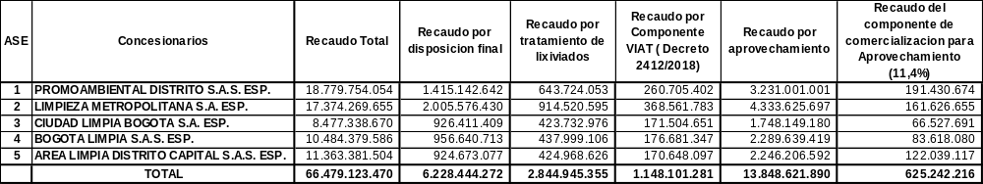

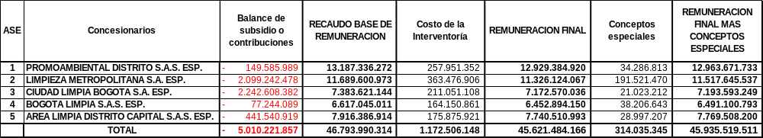
Fuente: Proceraseo S.A.S. – Correos electrónicos del del 17 de diciembre de 2020 y 03 de enero de 2021 - Reporte quincenal del mes de diciembre de 2020

El valor total de la retribución a los concesionarios más conceptos especiales fue de $45.935.519.511, por concepto de la prestación del servicio público de aseo más conceptos especiales en el mes de diciembre de 2020, y las ASES con mayor retribución por la prestación del servicio son la ASE1 del Promoambiental Distrito S.A.S. E.S.P. con un valor de $12.963.671.733 y con un porcentaje de participación del 28%, seguido del ASE2 del Concesionario Limpieza Metropolitana S.A. E.S.P. con un valor de $11.517.645.537 con un porcentaje de participación del 25%.

La remuneración final más conceptos especiales tuvo una variación del 5% respecto al generado para el mes de noviembre el cual fue de $43.868.757.453.

Los conceptos especiales se retribuyen en su totalidad al concesionario y hacen referencia a las actividades complementarias pactadas entre el usuario y el concesionario, las cuales se determinan de manera directa.
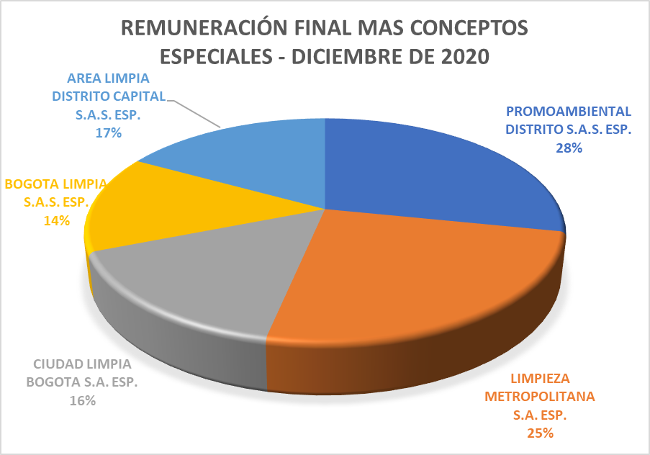
Fuente: Proceraseo S.A.S. – Correos electrónicos del del 17 de diciembre de 2020 y 03 de enero de 2021 - Reporte quincenal del mes de diciembre de 2020

Teniendo en cuenta lo que establece la Resolución UAESP 273 de 2020, expedida dentro del marco de la emergencia sanitaria, y en atención al Decreto No. 123 de 2020 en su Título V, establece las condiciones del beneficio transitorio denominado “Alivio sobre el Valor de la Factura para el Servicio Público de aseo -AFaseo”, el cual otorgará el Distrito Capital de manera exclusiva y en razón a la situación de calamidad pública generada por la pandemia del Coronavirus COVID-19, a los suscriptores y/o usuarios residenciales de los estratos 1, 2, 3 y 4 de este servicio, incluyendo aquellos suscriptores residenciales clasificados como multiusuarios estratos 1, 2, 3 y 4. Que el beneficio se aplicará con un descuento del diez por ciento (10%) sobre el valor total de la factura, una vez se hayan aplicado los descuentos por subsidios propios del servicio de aseo”.

La empresa PROCERASEO S.A. liquida quincenalmente la información del recaudo y calcula lo que corresponde al beneficio transitorio Alivio sobre el Valor de la Factura al suscriptor para el servicio público de aseo - Afaseo y la envía a la UAESP y a los concesionarios.

A continuación, se muestra en la siguiente tabla la información que contiene la liquidación que envía PROCERASEO S.A., para diciembre de 2020:

Tabla No. 26 Liquidación Afaseo por ASE

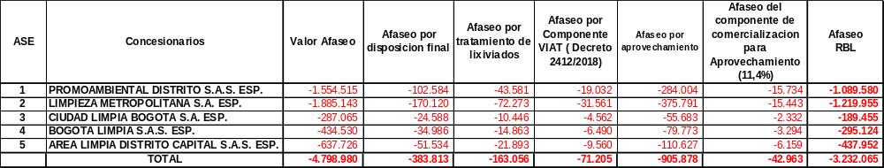
Fuente: Proceraseo S.A.S. – Correos electrónicos del del 17 de diciembre de 2020 y 03 de enero de 2021 - Reporte quincenal del mes de diciembre de 2020

El valor total del Alivio Afaseo para el mes de diciembre de 2020, corresponde a -$3.232.065, valor presentado en cifras negativas debido a que corresponde a reliquidaciones realizadas durante el periodo de vigencia del decreto.

Los valores calculados por concepto de Afaseo, serán reconocidos a los concesionarios del servicio público de aseo según procedimiento fijado por las secretarías Distritales de Hacienda y de Hábitat de Bogotá en resolución 157 de 2020.

PAGOS REALIZADOS CON PRESUPUESTO UAESP:

Desde el inicio del esquema actual de prestación del servicio público de aseo, la UAESP ha suscrito con cada uno de los cinco concesionarios las adiciones que dan cumplimiento a las obligaciones de hacer establecidas en los contratos de Prestación.

En el mes de diciembre de 2020 se realizaron los informes de supervisión y cumplimiento para el pago de las obligaciones de hacer a los prestadores del servicio público de aseo, de las facturas certificadas por el Consorcio Proyección Capital, los cuales se remitieron a la Subdirección Administrativa y Financiera para su respectivo pago a los concesionarios.

Tabla No. 27 Conceptos presentados a la Subdirección Administrativa y Financiera para pago a Promoambiental Distrito S.A.S. E.S.P.

Concepto | PROMOAMBIENTAL DISTRITO S.A.S E.S.P. | Valor Diciembre. 20
Concepto | ASE 1 | Valor Diciembre. 20
Concepto | C-283/2018 | Valor Diciembre. 20
Mayores Frecuencias de Lavado | Del 01 al 10 de septiembre de 2020. | $17.494.950
Total |  | $17.494.950
Fuente: UAESP – Relación Pagos Adiciones Prestadores del Servicio Público de Aseo

Tabla No. 28 Conceptos presentados a la Subdirección Administrativa y Financiera para pago a Limpieza Metropolitana S.A. E.S.P.

Concepto | LIMPIEZA METROPOLITANA S.A. E.S.P. | Valor Diciembre. 20
Concepto | ASE 2 | Valor Diciembre. 20
Concepto | C-284/2018 | Valor Diciembre. 20
Instalación de cestas | Informe No. 11 | $7.697.356
Mayores Frecuencias de Lavado | Del 01 al 10 de septiembre de 2020. | $17.494.950
Mayores Frecuencias de Lavado | Del 01 al 31 de julio de 2020 | $25.678.504
Mayores Frecuencias de Lavado | Del 01 al 29de agosto de 2020 | $29.333.867
Mayores Frecuencias de Lavado | Del 01 al 30 de septiembre de 2020 | $11.875.719
Mayores Frecuencias de Lavado | Ajustes mes de octubre de 2019 | $187.993
Mayores Frecuencias de Lavado | Del 16 al 30de septiembre de 2019 | $122.813
Lavado Especial | Del 01 al 31 de agosto de 2020 | $312.638.377
Lavado Especial | Del 01 al 08 de septiembre de 2020 | $113.844.745
Puntos críticos | Del 01 al 31 de agosto de 2020 | $937.352.289
Puntos críticos | Del 01 al 30 de septiembre de 2020 | $1.019.453.169
Puntos críticos | Del 01 al 31 de octubre de 2020 | $868.304.071
Puntos críticos | Del 09 al 30 de noviembre de 2020 | $927.102.171
Total |  | $4.271.086.024
Fuente: UAESP – Relación Pagos Adiciones Prestadores del Servicio Público de Aseo

Tabla No. 29 Conceptos presentados a la Subdirección Administrativa y Financiera para pago a Ciudad Limpia Bogotá S.A. E.S.P.

Concepto | CIUDAD LIMPIA BOGOTA S.A. E.S.P. | Valor Diciembre. 20
Concepto | ASE 3 | Valor Diciembre. 20
Concepto | C-285/2018 | Valor Diciembre. 20
Mayores Frecuencias de Lavado | Del 01 al 31 de marzo de 2020 | $21.699.107
Mayores Frecuencias de Lavado | Del 01 al 30 de abril de 2020 | $17.582.808
Mayores Frecuencias de Lavado | Del 01 al 31 de mayo de 2020 | $18.312.427
Mayores Frecuencias de Lavado | Del 01 al 30 de junio de 2020 | $18.890.265
Mayores Frecuencias de Lavado | Del 01 al 31 de julio de 2020 | $26.761.796
Mayores Frecuencias de Lavado | Del 01 al 31 de agosto de 2020 | $23.297.700
Mayores Frecuencias de Lavado | Del 01 al 08 de septiembre de 2020 | $5.722.998
Lavado Especial | Del 01al 30 de junio de 2020 | $201.950.099
Lavado Especial | Del 01al 31 de julio de 2020 | $291.154.032
Lavado Especial | Del 01 al 31 de agosto de 2020 | $ 129.117.170
Lavado Especial | Del 01 al 09 de septiembre de 2020 | $ 129.030.824
Puntos críticos | Del 01 al 31 de agosto de 2020 | $310.722.121
Puntos críticos | Del 01 al 30 de septiembre de 2020 | $419.971.315
Puntos críticos | Del 01 al 31 de octubre de 2020 | $421.594.742
Total |  | $2.035.807.404
Fuente: UAESP – Relación Pagos Adiciones Prestadores del Servicio Público de Aseo

Tabla No. 30 Conceptos presentados a la Subdirección Administrativa y Financiera para pago a Bogotá Limpia S.A.S. E.S.P.

Concepto | BOGOTÁ LIMPIA S.A.S. E.S.P. | Valor Diciembre. 20
Concepto | ASE 4 | Valor Diciembre. 20
Concepto | C-286/2018 | Valor Diciembre. 20
Instalación de cestas | Informe No. 05 | $21.775.415
Mayores Frecuencias de Lavado | Del 01 al 07 y del 08 al 31 de mayo de 2020 | $25.272.102
Mayores Frecuencias de Lavado | Del 01al 30 de junio de 2020 | $31.463.879
Mayores Frecuencias de Lavado | Del 01al 31 de julio de 2020 | $27.854.516
Mayores Frecuencias de Lavado | Del 01 al 31 de agosto de 2020 | $25.543.827
Puntos críticos | Del 01 al 30 de septiembre de 2020 | $201.206.425
Total |  | $333.116.164
Fuente: UAESP – Relación Pagos Adiciones Prestadores del Servicio Público de Aseo

Tabla No. 31 Conceptos presentados a la Subdirección Administrativa y Financiera para pago a Bogotá Limpia S.A.S. E.S.P.

Concepto | ÁREA LIMPIA DISTRITO CAPITAL S.A.S. E.S.P. | Valor Diciembre. 20
Concepto | ASE 5 | Valor Diciembre. 20
Concepto | C-287/2018 | Valor Diciembre. 20
Corte de césped | Marzo 22 del 2020 | $5.074.414
Mayores Frecuencias de Lavado | Del 01 al 28 de octubre de 2020 | $17.885.886
Mayores Frecuencias de Lavado | Del 02 al 30 de noviembre de 2020 | $18.229.870
Lavado Especial | Del 01 al 10 de septiembre de 2020 | $70.738.134
Puntos críticos | Del 01 al 31 de octubre de 2020 | $346.807.592
Puntos críticos | Del 18 al 30 de noviembre de2020 | $183.217.083
Total |  | $641.952.979
Fuente: UAESP – Relación Pagos Adiciones Prestadores del Servicio Público de Aseo

Tabla No. 32 Pagos por Concesionario

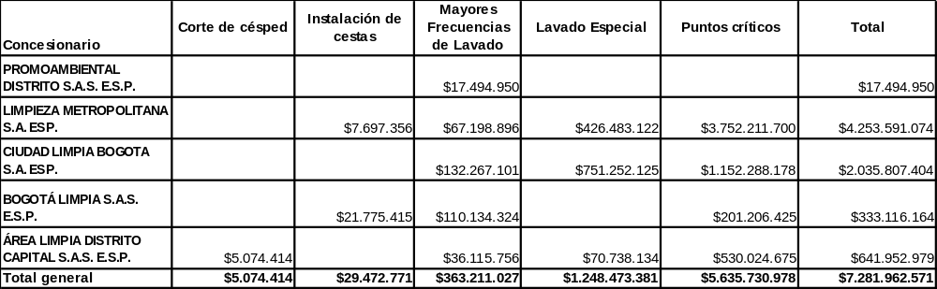
Fuente: UAESP – Relación Pagos Adiciones Prestadores del Servicio Público de Aseo

En el mes de diciembre de 2020 los informes de supervisión y cumplimiento para el pago de las obligaciones de hacer y puntos críticos representaron un total de $7.281.962.571, el concesionario con mayor valor autorizado fue Limpieza Metropolitana S.A. E.S.P. con el 58% del total autorizado y cuyo concepto de mayor impacto fue puntos críticos.

Para el periodo analizado del mes de diciembre de 2020, el concepto por el cual se generó el 77% corresponde a Puntos críticos, seguido de Lavado Especial que representa un 17% del total autorizado.

- APROBACIÓN DEL SUBDIRECTOR (A)
Fecha de aprobación: 22/01/2021 Nombre _ HERMES HUMBERTO FORERO MORENO Firma ___________________________

Nombre de los profesionales que apoyan la supervisión y control del servicio:
Nombre: WILLIAM DANIEL PATIÑO P. Cargo o No. de Contrato: UAESP-648-2020 Firma: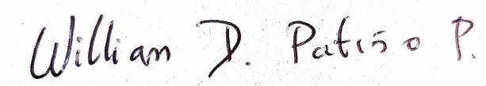
Nombre: SARET PATRICIA PERDOMO ESQUIVEL Cargo o No. de Contrato: PROFESIONAL ESPECIALIZADO Firma: 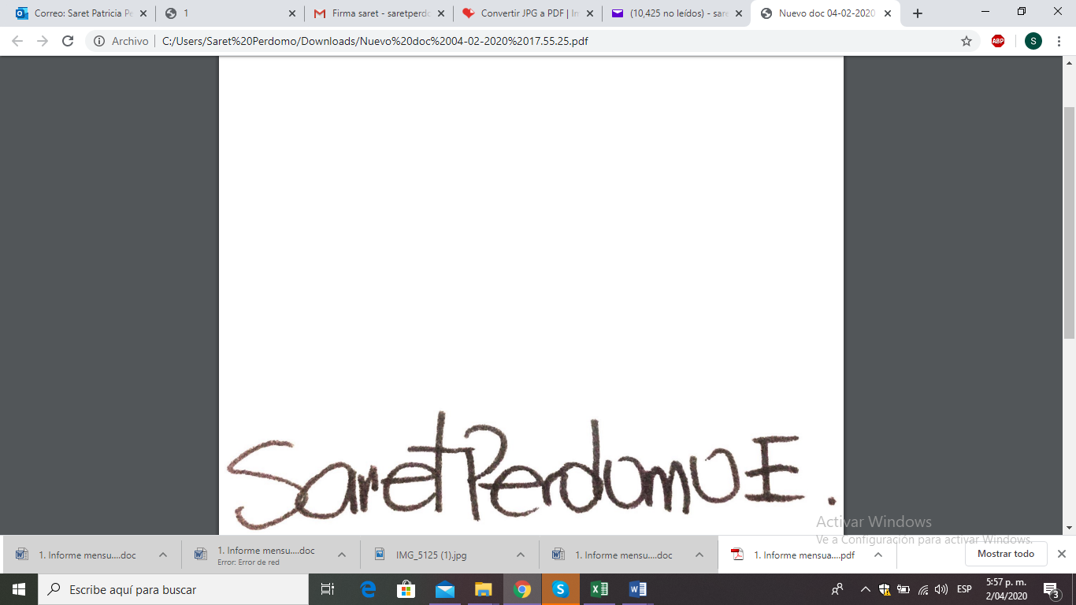
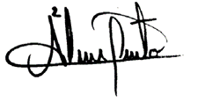
Nombre: SANDRA KATERINE DELGADO C. Cargo o No. de Contrato: UAESP-506-2020 Firma: _______

Nombre: ADRIANA PRIETO ANTOLÍNEZ Cargo o No. de Contrato: PROFESIONAL UNIVERSITARIO Firma: ________________________

